dossier Technique
epreuve D’admission CAPLP2 Interne

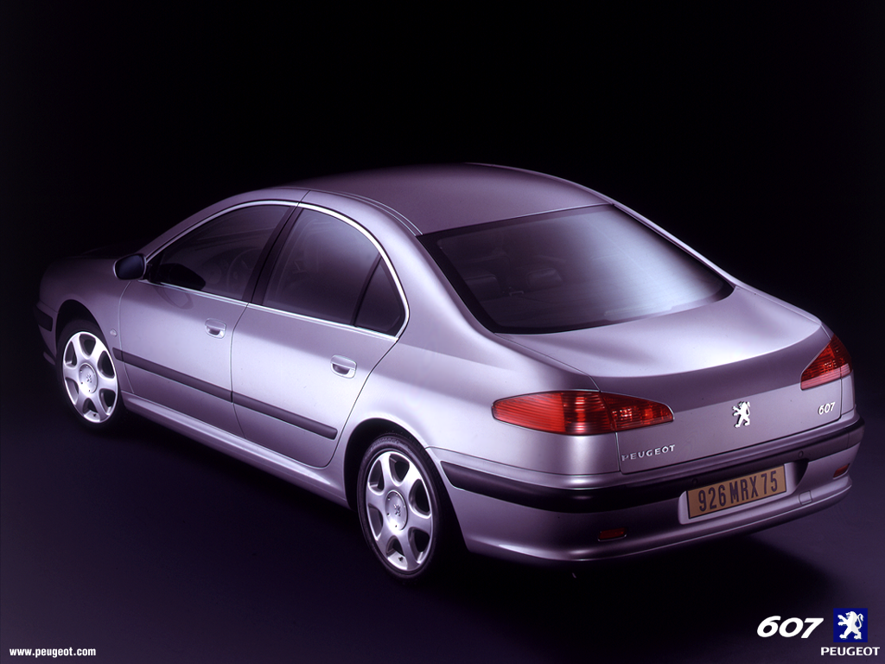

Génie Mécanique
Option maintenance des vehicules
Année 2000.

le MULTiPLEXAGE

appliqué à l’automobile

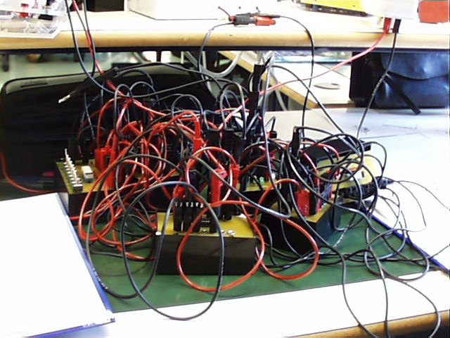

étude technique réalisée par Frédéric LALANNE


Frédéric LALANNE.
22 bis, rue Claude TAFFANEL
33800 BORDEAUX.

 : 06. 80. 52. 33. 79.
E-mail : lalanne.fred@wanadoo.fr
Né le 16 avril 1971 à Pessac en GIRONDE.
29 ans, un enfant. Nationalité française.

Expérience professionnelle

1999 / 2000 : Formateur en Formation Continue et initiale niveau IV et V.

GRETA DE BORDEAUX. / C.F.A district Sud - Bassin.
1998 / 1999 : Professeur de Technologie Automobile.
Chambre de métiers de la Charente, C.F.A de COGNAC.
1997 / 1998 : Accident du Travail ( hernie discale paralysante ).
Reconnaissance de Travailleur Handicapé catégorie B.
1993/1997 : Technicien supérieur en Maintenance Automobile.

S.A.R.L Chamaleau à Bègles. ( Centre Service BOSCH ).

formation
B.T.S Maintenance et Après –Vente Automobile. 07.97.
C.Q.P T.E.E.A au G.N.F.A Bordeaux. 10.95.
C.A.P / B.E.P. Mécanicien Automobile (option vp ). 06.94.
BAC F2 Technicien en Electronique Générale. 06.91.

table des matieres

I. Genèse de l’étude : 8
A. Notion de confort en automobile. 8
1) 8
2) 8
B. Développement de l’électronique et évolution du câblage. 8
a. La loi de Moore 8
1. Figure 1.3 La loi de Moore. 8
2. Figure: Classification des réseaux informatiques selon leur taille. 10
b. Les différents conducteurs de communication. 10
1) Les supports de transmission. 10
1. la paire torsadée. 10
2. la paire torsadée blindée. 11
3. le câble coaxial. 11
4. la fibre optique. 11
5. les liaisons sans fils. 12
2) utilisation des conducteurs 13
c. Limites du câblage conventionnel. 13
1) Les imperfections des canaux de transmission. 13
1. Atténuation en fonction de la distance. 13
La résistivité d’un fil. 13
calcul des conducteurs 15
pertes de tension admissibles 15
puissances admissibles sur un conducteur 15
2. Atténuation en fonction de la fréquence. 15
3. bruit - interférences. 15
d. Intégration de fonctions électriques dans un boîtier électronique. 16
II. Principe du multiplexage : 16
A. Notion de logique combinatoire : 16
a. Techniques de codage logique. 16
1) le code tout ou rien 17
2) le code NRZ 17
3) le code bipolaire 17
4) le code RZ 17
5) le code Manchester 17
6) le code Miller 17
7) le binaire réfléchi (code GRAY) 18
8) Codage par modulation 19
1. la modulation d'amplitude 20
2. la modulation de fréquence 21
3. la modulation de phase 21
b. Système de numérations. 21
1) système décimal 21
2) la base 2 : système binaire 22
3) systeme Décimal Codé en Binaire 22
4) systeme hexadecimal 23
c. L’algèbre de Boole 24
1) Généralités : 24
2) Opérations booléennes 25
3) Propriétés de l’algèbre de Boole : 25
1. Propriété de la fonction OU : 25
2. Propriétés de la fonction ET : 25
3. Propriétés communes : 25
4. Complémentation d’une variable binaire : 25
5. L’involution : 26
6. L’absorption : 26
7. Identités remarquables : 26
8. Théorème de De Morgan : 26
B. Fonctions logiques 26
a. Table de vérité 26
1) Fonctions logiques de base à 2 variables 27
2) Autres fonctions 27
b. tableaux de Karnaugh 28
1) Exemple du lève vitre 30
C. Initiations aux circuits intégrés : 30
a. Caractéristiques des circuits électroniques. 30
1) Les familles technologiques 30
1. 1) Présentation : 30
2. 2) Niveau d’intégration : 31
3. 3) Niveaux logiques d’un circuit intégré : 31
2) La technologie CMOS 32
1. 2.1.1. Les transistors MOS 32
2.1.2. Définitions 32
2.1.3. Equations définissant le comportement du transistor MOS. 33
3) La technologie TTL 35
1. 2.1.4. Le transistor bipolaire 35
2.1.5. Définitions 36
2.1.6. Equations décrivant le comportement du transistor bipolaire 36
D. Caractéristiques technologiques d’un circuit intégré : 38
a. Tension d’alimentation : 38
b. Caractéristiques de transfert 38
c. Marges de bruit : 39
d. Immunité au bruit : 39
e. Fan-in et fan-out 39
f. 4.3) Règles d’association : 40
g. Puissance dissipée 40
h. le concept de résistance thermique : 40
i. Délais de propagation par porte 40
j. Produit puissance-délai 41
E. les différentes techniques de multiplexage : 42
a. le multiplexage fréquentiel 42
b. le multiplexage temporel 42
c. le multiplexage statistique 43
F. La communication en réseaux de circuits électroniques. 43
III. Notions de réseaux 44
A. La révolution des réseaux 45
1) Rendue possible par la technologie 45
B. classification des réseaux. 47
1) Les réseaux BUS 48
2) structures d'interconnexion 51
3) réseau local 52
4) réseau métropolitain 52
5) réseau étendu 52
C. Topologie des réseaux informatiques 52
1) la commutation de circuits : 56
2) la commutation de messages : 56
3) la commutation de paquets 56
4) la commutation de cellules 57
5) Le modèle de référence OSI de l'ISO. 57
6) Détection et correction d'erreurs. 61
b. Les différents types de réseaux : 65
1) Fast Ethernet. 65
2) ATM 66
3) Services ATM 67
4) internet 67
5) l'ADSL. 69
IV. Les applications liées à l’automobile. 71
A. Les diferentes architectures de réseaux embarqués. 73
a. maitre esclaves 73
b. multi maitres 73
c. superviseur 73
d. décentralisée 73
e. 73
B. Le réseaux CAN devellopé par R.BOSCH. 73
a. Principe. 73
b. Principe de fonctionnement : 74
c. Principe de l'arbitrage : 75
d. Formats de trames de messages : 76
e. Détection des erreurs : 78
f. 78
g. Diagnostic. 78
C. Le réseaux VAN devellopé par PSA RENAULT. 78
a. Principe. 78
b. Principales caractéristiques : 80
c. Architecture. 81
d. Fonctionnement. 81
e. Diagnostic. 81
D. Étude comparatives des réseaux CAN et VAN. 81
a. Avantages des systèmes 81
b. Inconvénients des systèmes . 81
V. Les évolutions en automobile. 81
A. De l'automobile, vers d'autres domaines d'aplications. 81
VI. 81
VII. 81
VIII. Conclusion. 81

Genèse de l’étude :

Notion de confort en automobile.

Développement de l’électronique et évolution du câblage.

En trente ans, l’enrichissement des fonctions et des équipements de sécurité, de confort et de dépollution, aura contribué à multiplier d’un facteur dix, la longueur des câblages et le nombre de connexions au sein du véhicule, marquant ainsi la limite naturelle des architectures électriques classiques.

La loi de Moore
La Loi de Moore est le principe technologique au cœur de la révolution des réseaux. Gordon Moore, cofondateur de Intel Corporation, a remarqué en 1964 que la puissance de traitement que l’on peut acheter pour un montant donné double environ tous les dix-huit mois (figure 3).
Par conséquent, le coût de presque tous les produits et services fondés sur les technologies numériques a baissé de façon spectaculaire. Les fabricants installent aujourd’hui des puces microprocesseurs bon marché dans une gamme variée de produits allant des automobiles aux téléphones. Maintenant, 15 milliards de micro puces sont utilisées et bientôt les fabricants vont les intégrer dans pratiquement tous les produits. La Loi de Moore devrait rester d’application pendant au moins les vingt-cinq prochaines années ; cependant, bon nombre des évolutions indispensables à la réalisation des promesses d’une économie des réseaux résideront peut être dans l’amélioration des normes et des logiciels et dans des raffinements organisationnels des réseaux — plutôt que dans de nouvelles augmentations de la vitesse de traitement.

Figure 1.3 La loi de Moore.
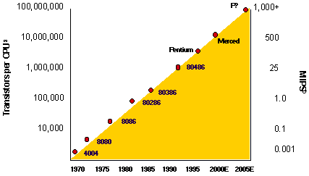
Source : Intel Corporation ; BYTE ; Gemini Strategic Research Group.
a. Unité centrale
b. Millions d’instructions par seconde
Quatre autres évolutions technologiques fondamentales sont à la base de la révolution des réseaux.
Tout d’abord, tous les types de contenu analogique sont en train d’être convertis en format numérique, ce qui le rend plus facile à copier, à manier, à stocker et à transmettre.
En deuxième lieu, la quantité de bande passante (capacité du réseau mesurée en bits par seconde) disponible pour le transport de données numériques augmente rapidement.
La construction de nouveaux réseaux et l’utilisation de nouvelles technologies tels que les modems par câble, les lignes numériques d’abonné (DSL) et le multiplexage optique à haute densité, visent à la croissance exponentielle continue de la capacité des réseaux, augmentant considérablement leurs potentialités et réduisant les coûts de transmission.
En troisième lieu, les réseaux de commutation par paquets, tels l’Internet, vont bientôt transporter la plupart du trafic de télécommunications. Ils vont dépasser rapidement le volume du trafic sur les réseaux de télécommunications publics traditionnels, créant de nouveaux services de télécommunications riches en médias, bon marché et accessibles à la plupart. En dernier lieu, les concepteurs de matériel et de logiciels construisent de plus en plus de produits et de services basés sur des normes ouvertes, garantissant une plus grande standardisation et davantage de concurrence — ce qui à son tour résulte en des produits et services moins onéreux et cependant supérieurs.

Les réseaux informatiques qui permettaient à leur origine de relier des terminaux passifs à de gros ordinateurs centraux autorisent à l'heure actuelle l'interconnexion de tous types, d'ordinateurs que ce soit de gros serveurs, des stations de travail, des ordinateurs personnels ou de simples terminaux graphiques.
Les services qu'ils offrent font partie de la vie courante des entreprises et administrations (banques, gestion, commerce, bases de données, recherche, etc...) et des particuliers (messagerie, loisirs, services d'informations par minitel et Internet ...).

Figure: Classification des réseaux informatiques selon leur taille.
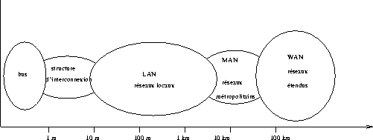

Les différents conducteurs de communication.

Les supports de transmission.

L'objectif de la couche 1 cf : du modèle OSI est aussi de fixer les caractéristiques des matériels utilisés pour relier physiquement les équipements d'un réseau. Nous décrivons succinctement quelques uns des supports de transmission les plus usités.

la paire torsadée.
c’ est un câble téléphonique constitué à l'origine de deux fils de cuivre isolés et enroulés l'un sur l'autre (d'où le nom). Actuellement on utilise plutôt des câbles constitués de 2 ou 4 paires torsadées.
Elle est très répandue, de connexion facile et d'un faible coût mais elle possède une faible immunité aux bruits. Pour améliorer les performances on utilise la paire torsadée blindée

la paire torsadée blindée.
plus résistante aux perturbations électromagnétiques et qui autorise un débit pouvant aller jusqu'à 16 Mbits/s.
D'une manière générale les performances (et les coûts) de ce support dépendent de la qualité des matériaux employés et des détails de réalisation. On recommande actuellement d'utiliser de la 4 paires non blindées de catégorie 5 avec une impédance de 100 ohm (la catégorie 3 est inférieure en qualité, et l'impédance 120 ohm est une particularité française). Utilisée en ligne de téléphone classique leur débit est au maximum de 56 Kbit/s avec les modems les plus récents, mais les progrès de cette technologie autorisent, sur de courtes distances, des débits de l'ordre de 10 Mbit/s voire 100 Mbit/s.
Son intérêt principal est que cette même paire torsadée peut servir au réseau téléphonique, au réseau informatique et vidéo d'une même entreprise et de plus elle pourra être utilisée ultérieurement pour évoluer vers des réseaux 100 Base T et même <<Giga bits>>.

le câble coaxial.
C’est un câble utilisé également en téléphonie et en télévision, il est constitué d'un cur qui est un fil de cuivre. Ce cur est dans une gaine isolante elle-même entourée par une tresse de cuivre, le tout est recouvert d'une gaine isolante.
Certains coaxiaux <<large bande>> peuvent atteindre un débit maximal de 150 Mhz mais son encombrement est nettement supérieur à celui de la paire torsadée et ses performances n'atteignant pas celle de la fibre optique il a tendance à disparaître des nouveaux plans de câblage.
On le rencontre dans sa version 10 Base2 (ou Ethernet fin 10 Mbit/s sur 200 m maximum) ou 10 Base5 (ou Ethernet épais 10 Mbit/s sur 500 m maximum) pour la réalisation de réseaux locaux à topologie en bus. Les connexions de chaque poste sur le bus se font à l'aide de connecteur en T et la connexion du câble sur le poste se fait à l'aide de connecteur AUI pour l'Ethernet épais et BNC pour l'Ethernet fin. Il est actuellement beaucoup utilisé pour relier entre eux deux éléments actifs (hub, routeur,...)

la fibre optique.
un support d'apparition plus récente mais son utilisation prend de l'ampleur de jour en jour car elle permet(tra) des débits de plusieurs Gbit/s sur de très longues distances.
Elle est particulièrement adaptée à l'interconnexion de réseaux par exemple entre plusieurs bâtiment d'un même site. En plus de ses capacités de transmission, ses grands avantages sont son immunité aux interférences électromagnétiques et sa plus grande difficulté d'écoute, contrairement aux supports électriques, ce qui la rend également attrayante dans les contextes où la confidentialité est requise. D'un point de vue technique une fibre optique est constituée d'un cur et d'une gaine en silice de quelques recouvert d'un isolant. À une extrémité une diode électroluminescente (LED) ou une diode laser émet un signal lumineux et à l'autre une photodiode ou un phototransistor est capable de reconnaître ce signal.

Figure: Réflexion interne.
- 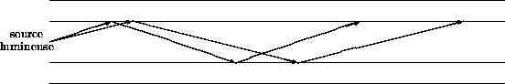

Les différents rayons lumineux issus de la source sont guidés par le fil de verre en suivant un principe de réflexion interne qui se produit au niveau de la frontière entre le cur et la gaine comme illustré dans la figure 1.11. Si la réflexion ne laisse subsister qu'un seul rayon, car le diamètre du fil est très réduit, alors on parle de fibre monomode sinon, lorsqu'il existe plusieurs rayons simultanément on parle de fibre multimode . Enfin, la bande passante d'une fibre optique étant très large (plusieurs MHz) il est aisé de faire du multiplexage fréquentiel pour faire transiter simultanément plusieurs communications.

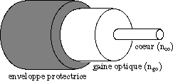

les liaisons sans fils.
possibles grâce à des liaisons infrarouges ou laser sur de courtes distances et grâce aux faisceaux hertziens pour les liaisons satellitaires. Les débits sont très élevés mais les transmissions sont sensibles aux perturbations et les possibilités d'écoute sont nombreuses.

utilisation des conducteurs

Type de media | débit typique | distance typique | exemple d'application
câble plat | 100 kbps | 10 m | câble pour interface série
câble coaxial | 10 Mbps | 500 m | Ethernet
paire torsadée | 100 Mbps | 100 m | Fast Ethernet
fibre optique | 600 Mbps | 2,5 km | Backbone ATM
canaux hertziens | 2 Mbps | 10 km | interconnexion des 2 campus du Havre.

Limites du câblage conventionnel.

Les imperfections des canaux de transmission.

Atténuation en fonction de la distance.
Les câbles possèdent une résistance, optique ou électrique. Il s'en suit une perte énergétique du signal par effet joule. Plus la longueur parcourue est longue, plus le signal est atténué.

La résistivité d’un fil.
En effet, les fils se comportent comme des résistances.
On peut calculer facilement cette résistance en fonction de la longueur, de la section et du métal utilisé pour le conducteur.
R = p * l / s
- R, la résistance du fil en Ohms,
- l, sa longeur en Mètres,
- s, sa section en Mètres carrés,
- p, la résistivité du métal, en Ohms.Mètres.

Pour le cuivre, p = 1,72.10^-8 Ohms.Mètres.

On obtient la formule pratique "R = 0,0172 l / s"
avec "l" en Mètres et "s" en Milli-Mètres carrés
On peut donc déduire de tout cela une formule qui donne la section du fil en fonction de l'impédance connecté et du pourcentage de perte désiré.
s = 0,0344 * l * ( 100 - Perte ) / ( Z * Perte)

s, la section du fil en mm²;
l, la longueur du câble (la formule tiens compte du fait qu'il y a DEUX fils par câble) en m;
Z, l'impédance utilisée en Ohms;
Perte, la perte acceptée en % (pour 7,9 % Perte = 7,9).
La formule, sauf coup de chance, ne donnant jamais une section commercialisée, on choisira la section existante immédiatement supérieure.
En général on admet une perte de 10% (faibles puissances) à 1% (pour les fortes puissances).
En effet, 10% de 200 Weff, cela fait 20 W que le câble devra dissiper en chaleur, c'est beaucoup.

Les pertes par effet joules sont données la loi de Joule :
W = RI²t.
Ces pertes presentent plusieurs inconvenient :
Diminution du rendement des appareils non thermiques ;
Echaufement des conducteurs qui peut déteriorer les isolants protecteurs en créant des courts circuits.
Limitation de ce phénomène d’échauffement à une valeur compatible avec le bon fonctionnement des appareils utilisés.

calcul des conducteurs

pertes de tension admissibles

puissances admissibles sur un conducteur

Atténuation en fonction de la fréquence.

Les câbles électriques possèdent une résistance, mais aussi une capacité et une inductance. Il en résulte à la manière des circuits R,L,C un comportement en fréquence. En général, plus le signal a une fréquence élevée, plus il est atténué en sortie du câble.
La bande passante d'un canal, est la zone de fréquence où le signal est peu atténué. On la définie aussi comme la différence entre la fréquence minimale et la fréquence maximale.
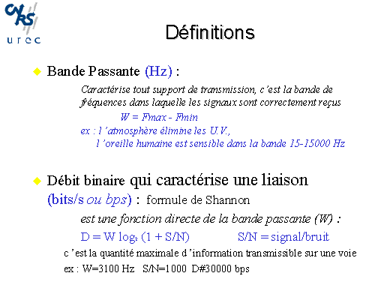

bruit - interférences.
Les lignes sont perturbées par des bruits de toutes sortes : cosmiques, émissions hertziennes (radio, TV, GSM...) ou d'autres sources électromagnétiques (moteurs, tubes néon...). La ligne jouant un rôle d'antenne, le bruit interfère alors avec le signal et peut brouiller le décodage de l'information transportée.
On définit le rapport signal sur bruit qui relié à la bande passante d'un canal, nous donne le débit maximal théorique que peut transporter le canal. (cf. TD).
Enfin, la fibre optique est peut sujette au bruit et à l'atténuation en fréquence. Sa principale limitation est l'atténuation en fonction de la distance.
signal bruité

Intégration de fonctions électriques dans un boîtier électronique.

Principe du multiplexage :

Notion de logique combinatoire :

Techniques de codage logique.

Figure: Différents codages de la séquence 0110010.
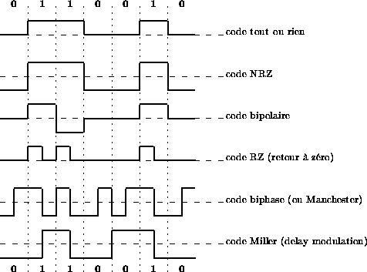

Dans la figure 1.8 nous trouvons quelques exemple de codage de l'information pour une transmission en bande de base.

le code tout ou rien
c'est le plus simple, un courant nul code le 0 et un courant positif indique le 1
Plusieurs inconvénients :
- La valeur moyenne du signal n'est pas nulle : puissance en continue fournie pour rien et réduction de la durée de vie des équipements.
- Si on a une longue suite de 1 (ou de 0) le récepteur risque de perdre la synchronisation.

le code NRZ
(non retour à zéro): pour éviter la difficulté à obtenir un courant nul, on code le 1 par un courant positif et le 0 par un courant négatif.

le code bipolaire
c'est aussi un code tout ou rien dans lequel le 0 est représenté par un courant nul, mais ici le 1 est représenté par un courant alternativement positif ou négatif pour éviter de maintenir des courants continus.

le code RZ
le 0 est codé par un courant nul et le 1 par un courant positif qui est annulé au milieu de l'intervalle de temps prévu pour la transmission d'un bit.

le code Manchester
ici aussi le signal change au milieu de l'intervalle de temps associé à chaque bit. Pour coder un 0 le courant sera négatif sur la première moitié de l'intervalle et positif sur la deuxième moitié, pour coder un 1, c'est l'inverse. Autrement dit, au milieu de l'intervalle il y a une transition de bas en haut pour un 0 et de haut en bas pour un 1. . Il est utilisé dans token-ring et ethernet.

le code Miller
on diminue le nombre de transitions en effectuant une transition (de haut en bas ou l'inverse) au milieu de l'intervalle pour coder un 1 et en n'effectuant pas de transition pour un 0 suivi d'un 1. Une transition est effectuée en fin d'intervalle pour un 0 suivi d'un autre 0

le binaire réfléchi (code GRAY)
On désire qu'en passant d'un nombre à son suivant (+1) ou précédent (-1), on n'aie qu'un seul bit qui change. On désire de plus que les zéro rajoutés à gauche d'un nombre ne soient pas significatifs. Sur deux bits, on utilisera les codes 00, 01, 11 puis 10. Sur 3 bits, on gardera les mêmes premiers codes (précédés d'un zéro). La combinaison suivante débutera donc obligatoirement par 1, donc les deux autres bits ne peuvent pas changer. On continuera à prendre les mêmes codes, en ordre inverse, débutant par 1 : 110, 111, 101 et 100. En passant à 4 bits, on précède ces 8 cas d'un 0, les 8 suivants étant les mêmes, dans l'ordre inverse, précédés d'un 1. Ce codage est utilisé dans les cas où des valeurs ne peuvent varier que par incrémentation ou décrémentation : si l'on voit que plus d'un bit a changé entre deux valeurs, c'est qu'il y a eu un problème (en général le nombre a changé trop vite, le système n'a pas eu le temps de lire toutes les valeurs). Il faut par contre passer en binaire naturel pour tout autre calcul que l'incrémentation.
Un exemple est le capteur de position angulaire. Un capteur incrémental comptant des impulsions est utilisé par exemple sur les robots. C'est un disque, entaillé d'encoches régulièrement espacées, passant devant un capteur optique. Certaines impulsions trop rapprochées peuvent être "oubliées" en cas de choc par exemple, et donc occasionner un mauvais réglage. A l'initialisation et en cas de problème, on doit ramener toutes les articulations en position de repos, puis mettre les compteurs à 0, avant de pouvoir utiliser le robot. Un capteur absolu quand à lui donne toujours le position exacte (bien qu'il y ait souvent une démultiplication, le mouvement total fait plus d'un tour mais aucun choc ne fera sauter le capteur d'exactement un tour). On utilise un code binaire réfléchi car un autre codage nécessiterait, pour passer d'une valeur à la suivante, une modification simultanée de plusieurs bits.
Il existe des systèmes, où l'on a avantage à ce que d'une valeur à l'autre, il n'y ait qu'un seul bit qui varie. Ce n'est pas le cas du binaire, où pour passer de 1 à 2 par exemple, deux bits changent. Si un capteur produit une information codée, les transitions ne sont pas simultanées et on peut lire : 1 (001) ->3 (011) ->2 (010) ou bien:
1 (001) ->0 (000) ->2 (010).
D'où le code Gray :

Nombre décimal | Codage Gray
0 | 000
1 | 001
2 | 011
3 | 010
4 | 110
5 | 111
6 | 101
7 | 100

Codage par modulation

Sur une ligne téléphonique, le signal ne peut pas avoir de fréquences faibles, car la bande passante de ce support est comprise entre 300 Hz et 3400 Hz.
Les émissions hertziennes ne peuvent se faire qu'à haute fréquence.
Si l'on augmente la fréquence, la puissance du signal augmente.
Pour résoudre tous ces problèmes, on utilise alors une onde porteuse à haute fréquence qui est modulée par le signal d'information à basse fréquence.
Le principal problème de la transmission en bande de base est la dégradation du signal très rapide en fonction de la distance parcourue, c'est pourquoi elle n'est utilisée qu'en réseau local (<5km). Il serait en effet trop coûteux de prévoir des répéteurs pour régénérer régulièrement le signal. C'est pourquoi sur les longues distance on émet un signal sinusoïdal qui, même s'il est affaibli, sera facilement décodable par le récepteur. Ce signal sinusoïdal est obtenu grâce à un modem (modulateur-démodulateur)qui est un équipement électronique capable de prendre en entrée un signal en bande de base pour en faire un signal sinusoïdal (modulation) et l'inverse à savoir restituer un signal carré à partir d'un signal sinusoïdal (démodulation). Autrement dit il permet de passer de signaux numériques discrets (0 ou 1) à des signaux analogiques continus.

Figure: Modulations d'amplitude, de fréquence et de phase de la séquence de bits 0110010.
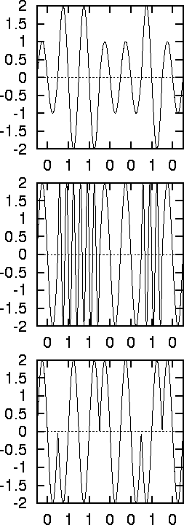

Il existe trois types de modulation décrits dans la figure 1.9

la modulation d'amplitude
on envoie un signal d'amplitude différente suivant qu'il faut transmettre un 0 ou un 1. Cette technique est efficace si la bande passante et la fréquence sont bien ajustées. Par contre, il existe des possibilités de perturbation (orage, lignes électriques...), car si un signal de grande amplitude (représentant un 1) est momentanément affaibli le récepteur l'interprétera à tort en un 0.

la modulation de fréquence
on envoie un signal de fréquence plus élevée pour transmettre un 1. Comme l'amplitude importe peu, c'est un signal très résistant aux perturbations (la radio FM est de meilleure qualité que la radio AM) et c'est assez facile à détecter.

la modulation de phase
on change la phase du signal (ici de 180) suivant qu'il s'agit d'un 0 (phase montante) ou d'un 1 (phase descendante).
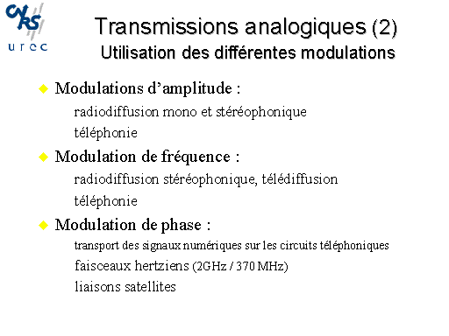

Système de numérations.

système décimal
Représentation des nombres entiers

la base 2 : système binaire
On peut représenter des nombres par une combinaison de zéros et de uns. Chaque chiffre binaire (BInary digIT) est appelé BIT. 8 bits forment un octet (BYTE). Mais plusieurs codifications sont envisageables. La plus utilisée est le binaire (ou binaire naturel en cas d'ambiguïté).
passage binaire (indice b) -> décimal (indice d) :
1011001_{b} représente :
1x2⁶ +0x2⁵ +1x2⁴ +1x2³ +0x2² +0x2¹ +1x2⁰
=1x64 +0x32 +1x16 +1x8 +0x4 +0x2 +1x1
= 89_{d}
à l'inverse, pour transformer 89_{d} en binaire, on peut utiliser la méthode des divisions successives par 2 : on divise successivement par 2 jusqu'à un résultat de 0, les restes successifs (de bas en haut) forment le nombre binaire. 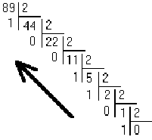
89 = 1x64 reste 25 donc 0x32, 1x16 reste 9, 1x8 reste 1 donc 0x4, 0x2, 1x1.

systeme Décimal Codé en Binaire
(DCB ou BCD en anglais)
Si vous achetez un voltmètre numérique (69F en supermarché), la valeur mesurée est transmise à l'afficheur en numérique. Mais elle est auparavant transformée en décimal, chaque chiffre décimal est transmis à un afficheur en binaire naturel (sur 4 bits). C'est le BCD : la juxtaposition des valeurs binaires (sur quatre bits) des chiffres décimaux. Donc 583_{d} se notera 0101 1000 0011_{bcd}. Cette codification pose deux problèmes principaux :
un certain nombre de combinaisons ne sont pas utilisées (celles qui correspondent à A à F en hexa). Sur 8 bits on représente les nombres de 0 à 99 au lieu de 0 à 255 en binaire. Sur 16 bits, on se limite à 9999 au lieu de 65535...
les calculs sont compliqués : rien que pour faire un programme d'incrémentation (ajouter 1), il faut ajouter 1 aux 4 bits de droite, si on obtient 1010 (10_{d}), on les remplace par 0000 et on ajoute 1 aux quatre bits suivants (dizaines), sans oublier de vérifier si l'on ne passe pas à la centaine suivante...
Dès qu'il y a des calculs à effectuer, les systèmes numériques traduisent les nombres BCD en binaire dès leur acquisition, les résultats seront transformés en BCD au moment de leur sortie. On peut remarquer que pour transformer un nombre binaire en décimal (bcd), l'ordinateur est obligé de faire des divisions successives par 1010 (10 en binaire)

systeme hexadecimal
la base 16 (hexadécimal)
On utilise les chiffres 0 à 9 puis les lettres A à F. 3A5_{h} vaut 3x16² + 10x16¹ + 5x16⁰ =3x256 + 160 + 5 = 933_{d}
Nombre décimal | Nombre binaire pur | Nombre hexadécimal
0 | 0 0 0 0 | 0
1 | 0 0 0 1 | 1
2 | 0 0 1 0 | 2
3 | 0 0 1 1 | 3
4 | 0 1 0 0 | 4
5 | 0 1 0 1 | 5
6 | 0 1 1 0 | 6
7 | 0 1 1 1 | 7
8 | 1 0 0 0 | 8
9 | 1 0 0 1 | 9
10 | 1 0 1 0 | A
11 | 1 0 1 1 | B
12 | 1 1 0 0 | C
13 | 1 1 0 1 | D
14 | 1 1 1 0 | E
15 | 1 1 1 1 | F

L’algèbre de Boole

Généralités :
L’étude de la logique est due à Georges Boole (1815-1864) qui a crée une nouvelle sorte de logique, plus rigoureuse, dans laquelle on admet que les propositions ne peuvent être que vraies ou fausses.
Dans notre environnement beaucoup de systèmes physiques peuvent être modélisés en considérant des variables binaires qui ne peuvent donc prendre que deux états. Ces états logiques sont 0 et 1.
L’algèbre de Boole permet d’étudier ce type de système indépendamment de la technologie.
Par exemple, un interrupteur (pneumatique, électrique, etc…) peut-être ouvert ou fermé. La variable représentant cet interrupteur prendra donc deux états :
Etat logique 1 lorsque l’interrupteur est fermé
Etat logique 0 lorsque que l’interrupteur est ouvert.
Lorsque l’état d’une variable binaire varie en fonction du temps ses variations peuvent être représentées par un chronogramme :
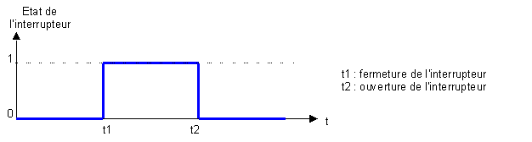

Opérations booléennes

Seules deux opérations sont utilisées :
Le OU logique noté : +
Le ET logique noté :

Propriétés de l’algèbre de Boole :

Propriété de la fonction OU :
Le OU logique est commutatif : X+Y = Y
Le OU logique est associatif : (X+Y)+Z= X+(Y+Z) = Y+(X+Z)

Propriétés de la fonction ET :
Le ET logique est commutatif :
Le ET logique est associatif :

Propriétés communes :
Les deux opérations peuvent être distribuées l’une par rapport à l’autre. Ainsi :
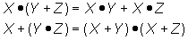

Complémentation d’une variable binaire :
Lorsqu’une variable binaire est complémentée cela indique que l’information significative est le 0 logique.
Lorsqu’une variable binaire n’est pas complémentée cela indique que l’information significative est le 1 logique.
Si X = 1 alors = 0

L’involution :
= X

L’absorption :

Identités remarquables :
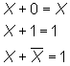 | 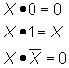

Théorème de De Morgan :
Le théorème de De Morgan permet de simplifier les expressions logiques comportant des sommes ou produits complémentés.
Le complément d’un produit est égal à la somme des compléments :
Le complément d’une somme est égal au produit des compléments :

Fonctions logiques

Table de vérité
Une table de vérité permet de décrire le fonctionnement d'un système combinatoire, l'état de chaque entrée est représenté par sa valeur logique, de même pour les sorties. Il est possible de déterminer l'équation de fonctionnement en recherchant toutes les valeurs pour lesquelles la sortie=1
L'équation de fonctionnement est égale à la somme logique de toutes les combinaisons pour lesquelles la sortie vaut 1.

Fonctions logiques de base à 2 variables
OUI | NON | ET | OU
Amplification  égalité | Inversion logique  Complémentation | Produit logique | Somme logique
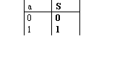 | 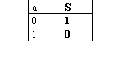 | 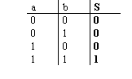 | 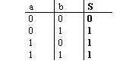
 |  | a ET b | a OU b
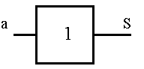 | 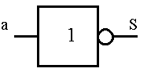 | 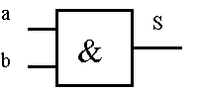 | 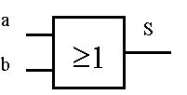
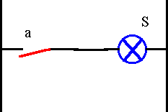 | 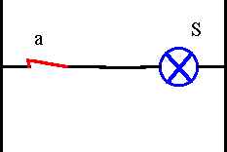utilisation d’un contact NC  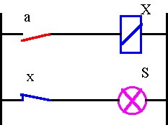  Utilisation d’un relais | 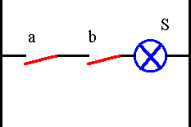  Contacts en série | 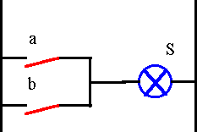contacts en parallèle

Autres fonctions
NAND | NOR | OUX | NON OUX | Inhibition
Non ET | Non OU | OU exclusif | identité
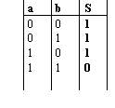 | 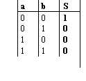 | 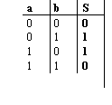 | 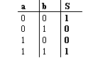 | 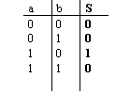
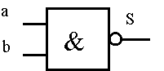 | 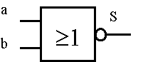 | 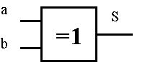 | 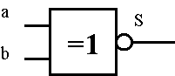 | 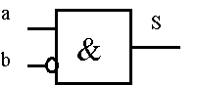
Réalisation électrique du ou-exculsif
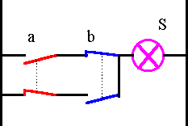va et vient

tableaux de Karnaugh
Un tableau de Karnaugh est un tableau de vérité dans lequel les différentes possibilités des entrées sont classées en code GRAY (binaire réfléchi) . Ceci correspond à 0 puis 1 dans le cas d'une variable, 00, 01, 11, 10 pour 2 variables. On peut remarquer qu'en passant d'une case à une case adjacente, une seule variable a changé. Regrouper ces deux cases adjacentes correspond donc à la simplification par cette variable (du fait de l'axiome de complémentation). On simplifie l'équation d'une fonction en faisant des regroupements sous forme d'une, deux ou quatre lignes ou colonnes. Le passage de la dernière ligne à la première est également un cas adjacent (idem pour les colonnes).
En représentant graphiquement une fonction booléenne à n variables, on peut en déterminer une expression simplifiée. Cette simplification est évidente jusqu'à 4 variables, possible avec 5 ou 6 variables (en traitant deux ou quatre tableaux différents supposés superposés). Dans les autres cas, un tableau de Karnaugh permettra toujours de simplifier l'équation, mais jamais au maximum. Par exemple :
_ _ _ _ _ _
f=a.b.c + a.b.c + a.b.c + b.c + a.c
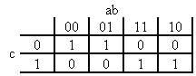
_ _ _ _ _
donc : f=a.c + a.c + a.b ou f=a.c + a.c + b.c
Remarque : Dans la pratique, si certains cas sont indifférents (par exemple combinaison de capteurs impossible), on place un X dans le tableau, que l'on mettra à 0 ou 1 pour simplifier l'expression finale.
On pouvait également regrouper les 0 (s'il y en a moins ou plus groupés) :
_ _ _ _ _ _ _ _ _
f=(a b c)+(a c) d'où f=(a+b+c)(a+c)=ac+ba+bc+a c
On peut également développer la fonction en somme de MINTERMES (forme canonique disjonctive).
- - - - - - -
Dans notre cas : f=a.b.c+a.b.c+a.b.c+a.b.c+a.b.c
Propriétés : Il y a 2^{n} mintermes d'ordre n (n étant le nombre de variables de la fonction). Deux mintermes de même ordre ont un produit nul. La somme de tous les mintermes d'ordre n est 1.
L'intérêt de ces décompositions est leur unicité, donc en particulier une programmation facilitée.

Propriétés:
 | XOR | XNOR
COMMUTATIVITE

ASSOCIATIVITE |  | Le XNOR n’est pas associatif
PROPRIETES PARTICULIERES
Généralisation:
X1 X2 X3 .... Xn = 1 si un nombre impair de variables est à 1
= 0 si un nombre pair de variables est à 1

Exemple du lève vitre

Initiations aux circuits intégrés :

Caractéristiques des circuits électroniques.

Les familles technologiques

1) Présentation :
Les fonctions logiques peuvent être matérialisées par l’intermédiaire de circuits intégrés. Ces circuits sont classés selon leurs caractéristiques et leur domaine d’emploi. Ce classement est représenté selon l’arborescence ci-dessous :
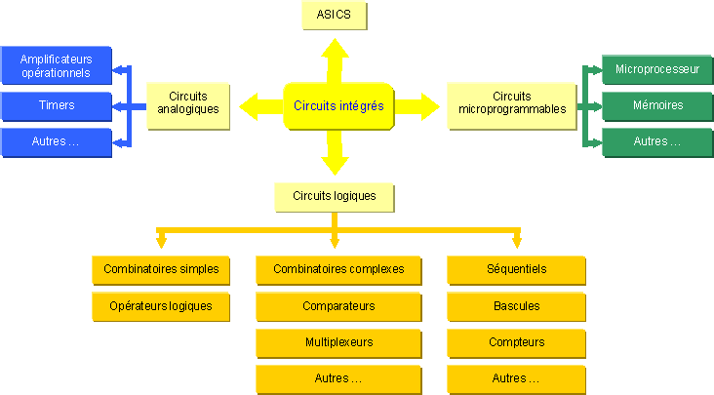

Pour matérialiser les fonctions booléennes seules les opérateurs et les circuits de logique combinatoire complexe seront utilisés.
Ces circuits sont réalisés selon différentes technologies :
Logique à transistor bipolaire : TTL
Logique en mode non saturé : ECL
Logique à transistor à effet de champ : CMOS
Cette liste n’est pas exhaustive. La suite de l’étude porte sur les deux familles les plus utilisées : la logique TTL et la logique CMOS.

2) Niveau d’intégration :
Avec l’évolution technologique, la miniaturisation de plus en plus poussée permet d’augmenter le nombre de composants au millimètre carré. On distingue les niveau d’intégration suivant :
SSI : Single Size Integration, intégration à faible échelon (< 10 portes)
MSI : Medium Size Integration, intégration à moyenne échelle (entre 10 et 100 portes)
LSI : Large Size Integration, intégration à grande échelle (entre 100 et 1 000 portes)
VLSI : Very Large Size Integration, intégration à très grande échelle (>1 000 portes)

3) Niveaux logiques d’un circuit intégré :
Les états ou niveaux logiques sont caractérisés par des valeurs de tensions dont les limites sont précisées dans les documents constructeurs :
État 0 : niveau bas, absence de tension (low level, L)
État 1 : niveau haut, présence de tension (high level, H)

La technologie CMOS
Les éléments actifs disponibles en technologie CMOS sont les transistors MOS et des transistors bipolaires (souvent dits parasites).

2.1.1. Les transistors MOS
Les transistors MOS sont réalisés dans la surface du circuit intégré. Ils sont composés de deux diffusions conductrices (drain et source) séparées par un espace dont la conductivité est controlée par une grille (couche de polysilicium déposée sur une couche très mince d'oxyde), le canal du transistor se formant dans le caisson situé sous la grille. Les transistors sont isolés les uns des autres par des diodes.
Dans les technologies CMOS courantes existent deux types de transistors MOS: les MOS à canal n et les MOS à canal p, aussi appelé MOS n et MOS p. Les MOS à canal n ont des drains et sources dopés par un matériau ayant un excès de charges négatives (électrons), les MOS à canal p ont des drains et sources dopés par un matériaux ayant un excès de charges positives (trous). L'espace séparant les drains et sources est très légèrement dopé en polarité inverse formant donc deux diodes opposées lorsqu'il n'est pas polarisé. La polarisation de la grille permet d'inverser localement la polarisation de l'espace séparant drain et source et de créer ainsi un canal conducteur.

2.1.2. Définitions
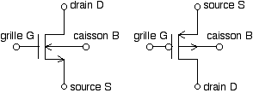
Figure: Symbole des transistors MOS n et p.
Les tensions mesurées sur les bornes du transistor MOS sont nommées:
V_{GS}: tension entre la grille et la source du transistor
V_{DS}: tension entre le drain et la source du transistor
V_{D}: tension entre le drain et le caisson du transistor
V_{G}: tension entre la grille et le caisson du transistor
V_{S}: tension entre la source et le caisson du transistor
Ces tensions sont en principe utilisées avec leur signe. Néanmoins, lorsqu'il n'y a pas d'ambiguité, on a tendance à n'indiquer que la valeur absolue des tensions et paramètres des transistors.
Comme le transistor MOS habituel est symétrique, le drain n'est pas différenciable de la source. Par commodité, on appelle généralement drain le côté d'un canal n au potentiel le plus élevé, et le côté d'un canal p au potentiel le plus faible, les charges s'écoulant donc de la source vers le drain.
Si on ne le mentionne pas autrement, on considère positif un courant qui entre dans un composant (comme le courant de drain d'un transistor n ou le courant de source d'un transistor p).

2.1.3. Equations définissant le comportement du transistor MOS.
On peut partager le fonctionnement du transistor MOS en plusieurs modes, selon le mécanisme qui prédomine au contrôle du courant de drain par la tension de grille.
ï Mode de forte inversion saturée: comportement quadratique
ï Mode linéaire: comportement linéaire
ï Mode de faible inversion saturée: comportement exponentiel
Transistor MOS à canal n: 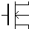
 | conditions | drain current
 | ,
 | ,
 | , | 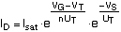
Transistor MOS à canal p: 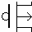
 | conditions | drain current
 | ,
 | ,
 | , | 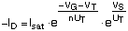
Tableau: Equations décrivant le comportement des transistors MOS
Même en saturation, il reste une influence de V_{DS} sur I_{D}. Par simplification, on exprime généralement celle-ci par une tension V_{EARLY} qui dépend linéairement de la longueur du transistor. On exprime alors la différence de courant de la manière suivante:
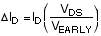où
Ce calcul n'est qu'une approximation très grossière et doit être affiné par simulation.
Paramètre | Formule | Remarques
Longueur du transistor MOS | W
Largeur du transistor | L
Epaisseur de l'oxyde de grille
Potentiel thermique |  | 26 mV à 300 K
Capacité d'oxyde | 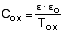 | Il s'agit d'une capacité surfacique
Coefficient d'inversion | 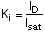 | Forte inversion si K_{i}>>1, faible inversion si K_{i}<<1
Courant de saturation |  | Détermine le passage de la faible à la forte inversion
Beta 0 ou  Beta carré |  | Gain d'un transistor carré (W = L)
Beta |  | Appelé aussi gain du transistor
Coefficient de faible inversion | 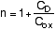 | C_{D} dépend de V_{S}. On prend souvent n=1.5 comme règle de conception
Tableau: Equations décrivant les paramètres des transistors MOS
Le mode de fonctionnement du transistor MOS dépend de sa polarisation. On peut définir ses caractéristiques en saturation à l'aide d'un double graphe.
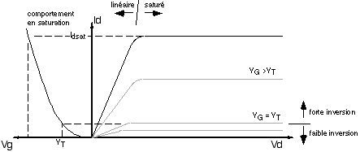
Figure: Double graphe décrivant les caractéristiques d'un transistor MOS pour V_{S} nul.
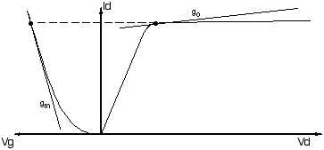
Figure: Paramètres petits signaux du MOS avec source au substrat.
Dans le cas du transistor MOS, les paramètres petits signaux s'expriment facilement en fonction du courant de drain du transistor.
Définition MOS faible inversion MOS forte inversion MOS linéaire
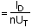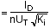
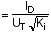
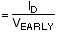
Tableau: Paramètres petits signaux des transistors MOS

La technologie TTL
La famille de circuits integrés TTL tient son nom de la technologie qui est à son origine : Transistor-Transistor Logik, parfois traduit en français comme logique à transistors bipolaires. Il s'agit d'une famille très vaste de composants pour l'électronique numérique (portes logiques, buffers, compteurs, registres, bascules, multiplexeurs, demultiplexeurs, et beaucoup, beaucoup d'autres choses).

2.1.4. Le transistor bipolaire
Le transistor bipolaire a un comportement différent du transistor MOS. Nous n'aborderons que son régime dit linéaire. Les différence principales par rapport au transistor MOS sont l'absence d'effet de substrat (c'est un composant à 3 connexions), la présence du courant de base et une fonction de transfert exponentielle.
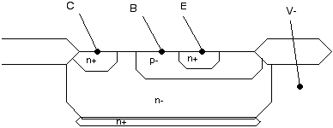
Figure: Un transistor bipolaire intégré

2.1.5. Définitions
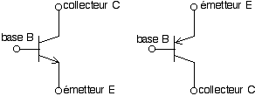
Figure: Symboles des transistors bipolaires npn et pnp
Les tensions mesurées sur les bornes du transistor bipolaire sont nommées:
V_{CE}: tension entre le collecteur et l'émetteur du transistor
V_{BE}: tension entre la base et l'émetteur du transistor

2.1.6. Equations décrivant le comportement du transistor bipolaire
Les caractéristiques courants-tensions du transistor bipolaire ressemble à celui du transistor MOS, mais il n'a que 3 ports (base, émetteur et collecteur) et ses courbes idéales sont plus simples.
Transistor bipolaire npn 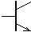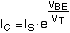
Transistor bipolaire pnp 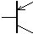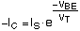
Tableau: Equations décrivant le comportement des transistors bipolaires
Le mode de fonctionnement du transistor bipolaire dépend de sa polarisation. On peut définir ses caractéristiques en saturation à l'aide d'un double graphe.
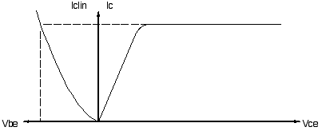
Figure: Double graphe décrivant le comportement d'un transistor bipolaire
Le TTL de base était gourmand en puissance dissipée et pas très rapide, aussi ne trouve-t-on quasiment plus de composants TTL Standard. Le TTL a beaucoup évolué, on distingue actuellement au moins 10 familles de composants TTL:
type de TTL | numérotation | puissance dissipée par  porte à 100kHz (mW) | Temps de propagation  dans une porte (ns)  [typ.-max.]
TTL standard | 74*** | 10 | 10-20
TTL Low power | 74 L ***
TTL Schottky | 74 S *** | 19 | 3-5
TTL Low power Schottky | 74 LS *** | 2 | 9,5-15
TTL Advanced Schottky | 74 AS *** | 8,5 | 1,5-2,5
TTL Fast | 74 F *** | 5,5 | 3-4
TTL Advanced Low power Schottky | 74 ALS *** | 1,2 | 4-7
CMOS classique * | 74 C *** | 0,1 | 40-80
CMOS rapide (High Speed CMOS) * | 74 HC *** | 0,85 | 7-14
CMOS rapide * | 74 HCT *** | 0,85 | ~10
*:Pour le CMOS: la puissance dissipée dépend extremement de la fréquence de commutation. Les données indiquées sont les puissances à Mhz. La série HC n'est pas compatible TTL.

Caractéristiques technologiques d’un circuit intégré :

Tension d’alimentation :
Les circuits de technologie CMOS peuvent être aliments entre 3 et 18 volts, par contre les circuits de technologie TTL doivent impérativement être alimentés sous 5 volts.

Caractéristiques de transfert
On définit 4 tensions : 2 pour l’entrée et 2 pour la sortie.
VIL : tension d’entrée niveau bas
VIH : tension d’entrée niveau haut
VOL : tension de sortie niveau bas
VOH : tension de sortie niveau haut
.
Il va de soi que la caractéristique de transfert en tension ne peut pas être fixée absolument pour un type de circuit donné. On spécifie cette donnée sous forme de tolérances :
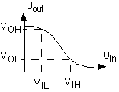
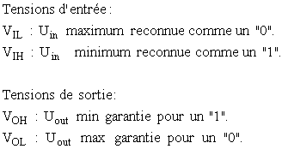

Marges de bruit :
Comme la sortie d'un circuit logique est souvent connectée à l'entrée d'un autre, deux grandeurs pertinentes sont la marge de bruit et la marge de tension parasite que peut supporter la transmission, sans subir d'erreur logique :
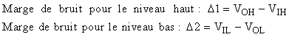
Ces marges de bruit sont bien sûr spécifiées pour des familles logiques, avec des tensions d'alimentation. L'interfaçage de différentes familles logiques ne peut donc se faire sans précautions particulières quant à ces marges, et plus généralement quant à l'ensemble des caractéristiques des familles concernées.

Immunité au bruit :
L’immunité au bruit est le degré avec lequel une porte logique peut supporter les variations d’entrées, sans que cela entraîne de modification du niveau de sortie.

Fan-in et fan-out
Pour un circuit donné, le fabricant spécifie le nombre de circuits du même type que l'on peut placer en amont et en aval, sans détériorer les performances du système :
Fan-in : nombre maximum de portes pouvant débiter dans le circuit :
Fan-out: nombre maximum de portes pouvant charger le circuit.
Exemple: La porte OU du montage ci-dessous est chargée par deux portes et charge une seule porte :
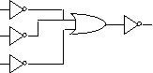

4.3) Règles d’association :
D’usage, on ne mélange pas plusieurs technologies entre elles. Cependant il existe des structures d’interface permettant de relier deux technologies différentes. Ces structures peuvent être matérialisées par l’intermédiaire de transistors.
Les entrées non utilisées doivent être connectées soit à l’alimentation soit à la masse. Ne jamais relier deux sorties entre elles sauf le cas de sortie à collecteur ouvert.

Puissance dissipée
Que ce soit pour les circuits logiques ou analogiques, intégrés ou pas, la puissance dissipée est toujours un paramètre important.
* L'alimentation des circuits doit être capable de débiter le courant nécessaire.
* Le circuit qui est le siège de l'échauffement par effet Joule doit être capable d'évacuer la chaleur, pour maintenir une température de fonctionnement acceptable.

le concept de résistance thermique :

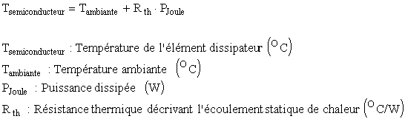

Délais de propagation par porte
Le signal de sortie d'une porte logique accuse un certain retard par rapport à la transition du signal d'entrée. Ce retard est lié à divers phénomènes dynamiques, et les fabricants spécifient les délais de propagation en mesurant les signaux à mi-tension.
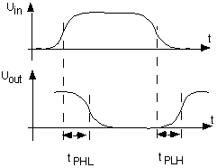
On définit le temps de propagation comme la moyenne de ces deux temps :
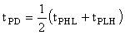

Produit puissance-délai
Au sein d'une famille logique, on peut dans certaines limites, concevoir des circuits à faible délai au prix d'une consommation élevée ou réciproquement on peut diminuer leur consommation, si on se contente de rapidités moindres.
Remarquons que l'apparition de ce type de compromis est typique en électronique, où des impédances de sortie plutôt résistives se combinent avec des capacités parasites peu contrôlées : si on diminue la résistance de sortie R, le produit RC diminue, donc la rapidité du circuit augmente. Cela peut néanmoins se faire par le biais d'une augmentation de courant, donc de consommation.

- Système asynchrone : si on laisse un système électronique évoluer de lui-même, on disposera de l'information en sortie lorsque tous les délais électro-physiques se seront écoulés. Par exemple, le lecteur peut consulter des fiches techniques des portes logiques pour se faire une idée des ordres de grandeurs de ces délais. Dans ce cas, le système est asynchrone : le temps est continu car la sortie peut être lue n'importe quand.
- Système synchrone : Dans ce cas, une horloge électronique cadence la marche du système, et on connaît les instants où l'on peut lire les sorties, on connaît le temps de réponse d'un système.

les différentes techniques de multiplexage :

le multiplexage fréquentiel
il consiste à affecter à chaque voie basse vitesse une bande passante particulière sur la voie haute vitesse en s'assurant qu'aucune bande passante de voie basse vitesse ne se chevauche. Le multiplexeur prend chaque signal de voie basse vitesse et le réemet sur la voie haute vitesse dans la plage de fréquences prévues. Ainsi plusieurs transmissions peuvent être faites simultanément, chacune sur une bande de fréquences particulières, et à l'arrivée le démultiplexeur est capable de discriminer chaque signal de la voie haute vitesse pour l'aiguiller sur la bonne voie basse vitesse.
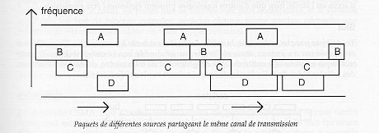

le multiplexage temporel
il partage dans le temps l'utilisation de la voie haute vitesse en l'attribuant successivement aux différentes voies basse vitesse même si celles-ci n'ont rien à émettre. Suivant les techniques chaque intervalle de temps attribué à une voie lui permettra de transmettre 1 ou plusieurs bits.

- 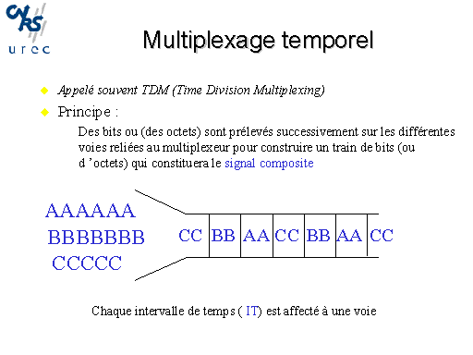
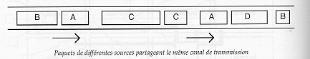

le multiplexage statistique
il améliore le multiplexage temporel en n'attribuant la voie haute vitesse qu'aux voies basse vitesse qui ont effectivement quelque chose à transmettre. En ne transmettant pas les silences des voies basses cette technique implantée dans des concentrateurs améliore grandement le débit global des transmissions mais elle fait appel à des protocoles de plus haut niveau et est basée sur des moyennes statistiques des débits de chaque ligne basse vitesse.

La communication en réseaux de circuits électroniques.
Le multiplexage joue un rôle prépondérant dans la construction des réseaux de transmission. Il consiste à associer ou regrouper des débits incidents ou primaires pour former un débit supérieur ou résultant qui est plus facile à transmettre et à gérer dans le réseau de transmission. Il est en effet évidemment impossible de transporter sans multiplexage l’ensemble des signaux à 64 kbit/s du réseau téléphonique ! Afin de gérer la complexité, les réseaux sont généralement réalisés sous la forme de plans, spécialisés dans une gamme de débits, chaque plan étant géré de façon autonome. Chaque plan accepte les signaux du plan inférieur via un multiplexeur et les signaux directement dans la gamme de ses débits.
On montre que, dans la plupart des cas, la solution utilisant un multiplexeur est moins coûteuse que la solution demandant la transmission directe de chacun des signaux primaires.

Le réseau d’accès effectue le regroupement des divers débits d’abonnés, généralement faibles, vers des artères à plus haut débit assurant le raccordement aux réseaux de services tels que le réseau téléphonique commuté, le RNIS (réseau numérique à intégration de services) ou des réseaux de liaisons spécialisées comme Transmic. Le regroupement s’effectue dès que possible avec comme objectif de partager au moindre coût les supports physiques de transmission. La fonction de multiplexage s’introduit donc naturellement au sein de ce réseau pour réaliser cet objectif. Dans le cas de l’accès au réseau téléphonique commuté, une fonction de concentration sera très souvent associée à la fonction de multiplexage.
Dans le cas d’un réseau d’accès multiservices, on voit en outre apparaître le besoin d’aiguiller au niveau du centre local les signaux vers différents accès de services. L’équipement susceptible de réaliser cette fonction est un brasseur. Les multiplexeurs d’accès allieront donc souvent des fonctions de multiplexage et de brassage.
- Multiplexage numérique synchrone : l’application des techniques numériques au traitement et à la transmission des signaux de parole a naturellement conduit à la notion de multiplexeur numérique synchrone représenté essentiellement à l’origine par l’équipement MIC (modulation par impulsion et codage). Un tel système permet de grouper 30 voies téléphoniques basse fréquence et la signalisation associée, préalablement numérisées, sur une paire métallique à un débit résultant de 2 048 kbit/s comme on le verra dans la suite.
Les multiplex ainsi créés réalisent le multiplexage de canaux numériques pouvant être affectés :
- soit de manière fixe à des liaisons permanentes (réseaux spécialisés de données) ;
  - soit à des circuits téléphoniques avec concentration des voies de parole par affectation dynamique des voies aux divers circuits.

Notions de réseaux

La révolution des réseaux
la révolution des réseaux reflète la migration d’une part significative de l’activité économique et sociale qui quitte le monde physique pour aller vers les réseaux numériques — surtout ceux basés sur le protocole IP (Internet Protocol, protocole de réseaux ouverts qui définit le transport de paquets de données sur des réseaux disparates). Cette migration mène à une convergence de nombreux types de périphériques, de réseaux, de contenus et de secteurs qui étaient autrefois distincts.
Des indicateurs familiers tels que les taux de croissance, l’évolution des attitudes des utilisateurs finaux et les décisions d’investissement des entreprises suggèrent que l’économie des réseaux est déjà en train de se diffuser rapidement dans l’ensemble du monde industrialisé, modifiant de manière significative la façon dont les entreprise et les personnes travaillent et manipulent l’information. La technologie, les besoins des utilisateurs finaux, les tendances du marché, les aspects financiers et la réglementation sont tous des facteurs qui jouent un rôle pour permettre et façonner cette révolution.

Rendue possible par la technologie
La technologie est un des éléments essentiels qui rendent possible la révolution des réseaux. La technologie qui sous-tend la plupart des applications et des services associés à l’économie des réseaux existe déjà — ou existera bientôt.
Quatre autres évolutions technologiques fondamentales sont à la base de la révolution des réseaux.

La convertion analogique numerique
Tout d’abord, tous les types de contenu analogique sont en train d’être convertis en format numérique, ce qui le rend plus facile à copier, à manier, à stocker et à transmettre.

Evolution des techniques de communications
En deuxième lieu, la quantité de bande passante (capacité du réseau mesurée en bits par seconde) disponible pour le transport de données numériques augmente rapidement.
La construction de nouveaux réseaux et l’utilisation de nouvelles technologies tels que les modems par câble, les lignes numériques d’abonné (DSL) et le multiplexage optique à haute densité, visent à la croissance exponentielle continue de la capacité des réseaux, augmentant considérablement leurs potentialités et réduisant les coûts de transmission.

Une source d’information en constante evolution
En troisième lieu, les réseaux de commutation par paquets, tels l’Internet, vont bientôt transporter la plupart du trafic de télécommunications. Ils vont dépasser rapidement le volume du trafic sur les réseaux de télécommunications publics traditionnels, créant de nouveaux services de télécommunications riches en médias, bon marché et accessibles à la plupart.

Un marché en plein essor
En dernier lieu, les concepteurs de matériel et de logiciels construisent de plus en plus de produits et de services basés sur des normes ouvertes, garantissant une plus grande standardisation et davantage de concurrence — ce qui à son tour résulte en des produits et services moins onéreux et cependant supérieurs.

Les réseaux informatiques qui permettaient à leur origine de relier des terminaux passifs à de gros ordinateurs centraux autorisent à l'heure actuelle l'interconnexion de tous types, d'ordinateurs que ce soit de gros serveurs, des stations de travail, des ordinateurs personnels ou de simples terminaux graphiques.
Les services qu'ils offrent font partie de la vie courante des entreprises et administrations (banques, gestion, commerce, bases de données, recherche, etc...) et des particuliers (messagerie, loisirs, services d'informations par minitel et Internet ...).

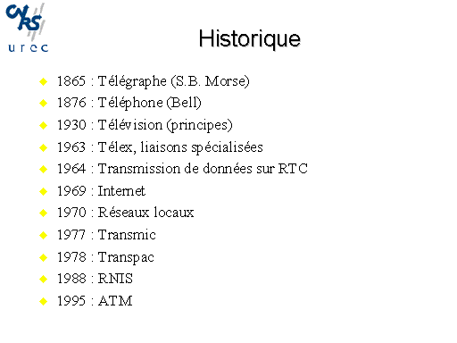

classification des réseaux.

Figure: Classification des réseaux informatiques selon leur taille.

Les réseaux BUS
Les bus que l'on trouve dans un ordinateur pour relier ses différents composants (mémoires, périphériques d'entrée-sortie, processeurs, ...) peuvent être considérés comme des réseaux dédiés à des tâches très spécifiques.
Quand de nombreuses unités distinctes (circuits de fonctions ou de localisations différentes) doivent pouvoir communiquer entre elles, il est souvent indispensable de centraliser le cablage entre celles-ci. Tous les signaux intéressants sont alors disponibles sur quelques conducteurs qui forment un 'bus' ; chaque unitée y a accès en lecture (toutes les unitées voient ce qui se passe sur le bus) mais une seule peut y ecrire à la fois.
L'exemple de l'ordinateur
Prenons l'exemple d'un ordinateur:
Le microprocesseur (CPU) doit pouvoir communiquer avec, entre autres:

- La mémoire
- Le disque dur, les disquettes
- Le clavier, la souris
- La carte vidéo
Les ports I/O (série, parallèle, réseaux...)
Il serait impossible de relier par autant de câbles que de bits de données chaque périphérique au CPU. A la place, tous les périphériques sont reliés aux mêmes câbles (dans ce cas plutôt des pistes du circuit imprimé). Ce sont certains signaux (dits signaux d'adresse) de ces câbles qui préciserons avec quel périphérique le CPU veut échanger des données. D'autres câbles seront alors porteurs des données.
On en vient donc à distinguer naturellement le bus de données et le bus d'adresses.
Dans le cas de l'ordinateur:
Le bus d'adresses est constitué de 16, 24 ou 32 conducteurs dans la plupart des cas, véhiculant autant de bits d'adresses (le CPU peut donc adresser 2^16=64k,2^24=16M ou 2^32=4G périphériques ou adresses mémoire ; rarement plus de 24 en électronique amateur).
Le bus de données peut comporter jusqu'à 128 conducteurs (donc 128 bits de données, 64 étant bien plus courant et 16 étant en pratique le maximum accessible en électronique amateur).
Le périphérique d'adresse n peut accéder en permanence aux données sur le bus, mais il n'en tient compte que quand le bus d'adresse porte l'adesse n.
En réalité, bus de données et bus d'adresses sont insuffisant. Il faut en effet également préciser au périphérique si le CPU veut lire ou écrire (dans une mémoire par exemple), préciser si l'adresse du bus est valide, indiquer l'état du bus (actif, inactif etc.).
Des fonctions plus complexes de BUS, telles les interruptions, le contrôle d'un périphérique par un autre etc., conduisent à un nombre important de conducteurs ne portant ni adresses ni données. Ils sont parfois regroupés sous le terme de bus de signaux ou bus de contrôle.
A un bus matériel est associé un protocole de bus.
Il faut en effet définir précisément comment les périphériques doivent réagir à tel ou tel signal, pour éviter la cacophonie d'une part, mais aussi parce que deux périphériques actifs simultanément peuvent produire un court-circuit fatal à l'un des deux.
Dans le cadre de l'électronique amateur, deux cas se présentent:
Le bus existe déjà, et le but est de construire un nouveau périphérique (carte ISA ou PIC par exemple);

Quelques points de vocabulaire

Maître de bus
C'est le circuit connecté au bus qui définit l'adresse et les signaux de contrôle. Il contrôle donc logiquement le bus et tous les autres dispositifs connectés sur le bus (les esclaves). Sur les bus de conception ancienne, il n'y avait qu'un seul maitre immuable. Maintenant, en particulier pour le bus PCI, la fonction de maitre est allouée dynamiquement, ie. si un dispositif demande a être maitre de bus, il peut le devenir.

Esclave
Tout dispositif connecté au bus ne faisant qu'obéir aux commandes fournies par un maitre. Meme sur des bus permettant plusieurs maitres, la plupart des extensions ne sont conçues que pour être esclave. L'esclave a cependant une certaine marge d'initiative personelle par les interuptions.

Les interuptions
Il n'est ici question que des interuptions materielles. Une interuption est un signal déclenché par un esclave, qui interrompt le maitre dans ses operations habituelles, et lui signalant que "quelquechose se passe" (souvent l'interruption n'en dit vraiment pas plus). Le maitre est alors libre de verifier ce qui se passe ou d'ignorer l'interruption, selon la priorité de celle-ci et le logiciel controlant le maitre.

Les différents types de bus
Nous avons vu dans l'exemple de l'ordinateur un bus bien spécifique: il était numérique et parallèle (à chaque bit d'adresse, de donnée ou de signal correspond un conducteur). Il existe aussi des bus sériels et des bus analogiques:

Le bus parallèle
A chaque bit d'adresse, de donnée, de signal correspond un conducteur. Utilisé quand l'encombrement ne pose pas de problème, c'est la forme de bus la plus rapide et une des plus facile à mettre en oeuvre. On distingue ici encore les bus synchrones des bus asynchrones, Pour l'amateur, le problème est souvent de pouvoir caser toutes les pistes (ex: 24 d'adresses, 8 de données et 8 de sigal = 40 pistes) sur le circuit imprimé. Exemples: Bus ISA, PCI, bus local de microprocesseurs etc.

Le bus série
Le bus série est composé de 2 ou 3 fils conducteurs en général. Les données et adresses sont véhiculées sur le même cable, les bits sont envoyés l'un après l'autre. Par son mode de fonctionnement ce type de bus est plus lent que les bus parallèles, et la mise en place d'interruptions, la gestion de différents maîtres est plutôt compliquée en ce qui concerne le logiciel (cas de réseaux d'ordinateurs). Il est employé surtout quand les différentes parties du circuit sont distantes les unes des autres (ex: domotique, alarmes) ou que le nombre de conducteurs doit être limité pour des raisons d'encombrement/de coût (cas de certains ordinateurs massivement parallèles). Pour l'amateur, il est assez embêtant de définir sa propre norme de bus sériel et surtout de la mettre en place: il faudrait un circuit décodant l'information pour chaque extension, ce qui implique un microcontrolleur sur chaque extension (solution lourde et couteuse). L'amateur peut recourir à des bus sériels existants, pour lesquels il existe des composants électronique prenant en charge le décodage et une fonction particulière (ex. convertisseur analogique/numérique que l'on peut brancher directement sur le bus). C'est notament le cas pour les applications domotiques, ou le bus 'I²C' est très répendu. (d'autres bus, notament CAN pour les automobiles, sont également répendus).

Bus analogiques
Certains bus véhiculent aussi des données analogiques (bus audio, video ou autre). Cependant, un bus servant souvent à distribuer des données sur des distances assez importantes, les bus sont de plus en plus souvent entièrement numériques. En effet un bruit de 20% ne détériore pas les données numériques mais rend quasi inutilisable les données analogiques.

Le bus I2C
Inter Integrated Circuit Bus
C'est le bus historique, développé par Philips pour les applications de domotique et d'électronique domestique début 1980. C'est le bus qui a émergé de la guerre des standards lancée par tous les acteurs du monde électronique. Dans votre téléviseur, entre autres, tous les ensembles sont sur un bus I2C:
Récepteur télécommande, réglages ampli BF, tuner, horloge, gestion péritel…
Il existe d'innombrables périphériques exploitant ce bus, il est même implantable par logiciel dans n'importe lequel des microcontrôleurs. Le poids de l'industrie de l'électronique grand public a imposé des prix très bas aux nombreux composants. J'ai beaucoup exploité ce bus, qui va toutefois disparaître à cause de quelques défauts:
- La vitesse de 100 kbps commence à poser problème sur les réseaux lourds.
- Il n'est pas sécurisé comme le CAN.
- Il utilise deux signaux (deux fois plus de bruit) les données SDA (séria Data) et l'horloge SCL (Sérial Clock), un seul pour le CAN.
- Le problème insoluble, qui cause son extinction, est qu'il véhicule des signaux TTL, avec des fronts de transition de 0 à 5 volts très raides, qui polluent énormément l'environnement électromagnétique. Il n'y a aucun moyen de les éliminer, ce bus perturbe et est perturbé par les parasites industriels.

structures d'interconnexion
Les structures d'interconnexion sont des réseaux de très haut débits, mais de faible étendue, et regroupent les pré et post-processeurs des ordinateurs vectoriels par exemple. En effet l'usage d'un super-calculateur (Cray notamment) nécessite un ordinateur, dit frontal, qui lui prépare les données et recueille les résultats.

réseau local
Un réseau local (Local Area Network) peut s'étendre de quelques mètres à quelques kilomètres et correspond au réseau d'une entreprise. Il peut se développer sur plusieurs bâtiments et permet de satisfaire tous les besoins internes de cette entreprise.

réseau métropolitain
Un réseau métropolitain (Metropolitan Area Network) interconnecte plusieurs lieux situés dans une même vile, par exemple les différents sites d'une université ou d'une administration, chacun possédant son propre réseau local.

réseau étendu
Un réseau étendu (Wide Area Network) permet de communiquer à l'échelle d'un pays, ou de la planète entière, les infrastructures physiques pouvant être terrestres ou spatiales à l'aide de satellites de télécommunications.

Figure: Topologie des réseaux informatiques.
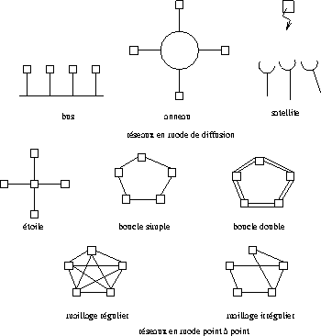

Topologie des réseaux informatiques
On peut également différencier les réseaux selon leur structure ou plus précisément leur topologie comme illustré dans la figure 1.2. On y distingue ainsi deux classes de réseaux :
- ceux en mode de diffusion
- ceux en mode point à point

le mode de diffusion
Le premier mode de fonctionnement consiste à partager un seul support de transmission. Chaque message envoyé par un équipement sur le réseau est reçu par tous les autres. C'est l'adresse spécifique placée dans le message qui permettra à chaque équipement de déterminer si le message lui est adressé ou non.
À tout moment un seul équipement à le droit d'envoyer un message sur le support, il faut donc qu'il <<écoute>> au préalable si la voie est libre; si ce n'est pas le cas il attend selon un protocole spécifique à chaque architecture.
Les réseaux locaux adoptent pour la plupart le mode diffusion sur une architecture en bus ou en anneau et les réseaux satellitaires ou radio suivent également ce mode de communication. Dans une telle configuration la rupture du support provoque l'arrêt du réseau, par contre la panne d'un des éléments ne provoque pas (en général) la panne globale du réseau.

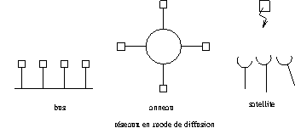

Le mode point à point
Dans le mode diffusion point à point le support physique (le câble) relie une paire d'équipements seulement. Quand deux éléments non directement connectés entre eux veulent communiquer ils le font par l'intermédiaire des autres nuds du réseau
Les réseaux étoile.
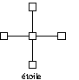
Dans le cas de l'étoile le site central reçoit et envoie tous les messages, le fonctionnement est simple, mais la panne du nud central paralyse tout le réseau

Réseaux boucle
Dans une boucle simple , chaque nud recevant un message de son voisin en amont le réexpédie à son voisin en aval. Pour que les messages ne tournent pas indéfiniment le nud émetteur retire le message lorsqu'il lui revient. Si l'un des éléments du réseau tombe en panne, alors tout s'arrête.
Ce problème est partiellement résolu par la double boucle dont chacune des boucles fait tourner les messages dans un sens opposé. En cas de panne d'un équipement, on reconstitue une boucle simple avec les éléments actifs des deux boucles, mais dans ce cas tout message passera deux fois par chaque nud. Il en résulte alors une gestion très complexe.

Réseaux dit à maillage régulier
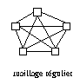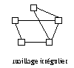
Dans le maillage régulier l'interconnexion est totale ce qui assure une fiabilité optimale du réseau, par contre c'est une solution coûteuse en câblage physique.
Si l'on allège le plan de câblage, le maillage devient irrégulier et la fiabilité peut rester élevée mais elle nécessite un routage des messages selon des algorithmes parfois complexes. Dans cette architecture il devient presque impossible de prévoir le temps de transfert d'un nud à un autre.

mode de fonctionnement
Quelle que soit l'architecture physique d'un réseau on trouve deux modes de fonctionnement différents :
- avec connexion
- sans connexion

le mode de connection
Dans le mode avec connexion, toute communication entre deux équipements suit le processus suivant:

- l'émetteur demande l'établissement d'une connexion par l'envoi d'un bloc de données spécial

- i le récepteur (ou le gestionnaire de service) refuse cette connexion la communication n'a pas lieu

- si la connexion est acceptée, elle est établie par mise en place d'un circuit virtuel dans le réseau reliant l'émetteur au récepteur

- les données sont ensuite transférées d'un point à l'autre

5. la connexion est libérée

C'est le fonctionnement bien connu du réseau téléphonique classique. Les avantages du mode avec connexion sont la sécurisation du transport par identification claire de l'émetteur et du récepteur, la possibilité d'établir à l'avance des paramètres de qualité de service qui seront respectés lors de l'échange des données.
Les défauts sont la lourdeur de la mise en place de la connexion qui peut se révéler beaucoup trop onéreuse si l'on ne veut échanger que quelques octets ainsi que la difficulté à établir des communications multipoint.

Le mode sans connexion
Dans le mode sans connexion les blocs de données, appelés datagrammes , sont émis sans vérifier à l'avance si l'équipement à atteindre, ainsi que les nuds intermédiaires éventuels, sont bien actifs. C'est alors aux équipements gérant le réseau d'acheminer le message étape par étape et en assurant éventuellement sa temporisation jusqu'à ce que le destinataire soit actif. Ce service est celui du courrier postal classique et suit les principes généraux suivants:
- le client poste une lettre dans une boîte aux lettres
- chaque lettre porte le nom et l'adresse du destinataire
- chaque client a une adresse propre et une boîte aux lettres
- le contenu de l'information reste inconnu du prestataire de service
- les supports du transport sont inconnus de l'utilisateur du service
D'autre part il existe plusieurs types de commutation dont les principaux sont :

la commutation de circuits :
c'est historiquement la première à avoir été utilisée, par exemple dans le réseau téléphonique à l'aide des auto-commutateurs. Elle consiste à créer dans le réseau un circuit particulier entre l'émetteur et le récepteur avant que ceux-ci ne commencent à échanger des informations. Ce circuit sera propre aux deux entités communiquant et il sera libéré lorsque l'un des deux coupera sa communication. Par contre, si pendant un certain temps les deux entités ne s'échangent rien le circuit leur reste quand même attribué. C'est pourquoi, un même circuit (ou portion de circuit) pourra être attribué à plusieurs communications en même temps. Cela améliore le fonctionnement global du réseau mais pose des problèmes de gestion (files d'attente, mémorisation,...)

la commutation de messages :
elle consiste à envoyer un message de l'émetteur jusqu'au récepteur en passant de nud de commutation en nud de commutation. Chaque nud attend d'avoir reçu complètement le message avant de le réexpédier au nud suivant. Cette technique nécessite de prévoir de grandes zones tampon dans chaque nud du réseau, mais comme ces zones ne sont pas illimitées il faut aussi prévoir un contrôle de flux des messages pour éviter la saturation du réseau. Dans cette approche il devient très difficile de transmettre de longs messages. En effet, comme un message doit être reçu entièrement à chaque étape si la ligne a un taux d'erreur de 10⁻⁵ par bit (1 bit sur 10⁵ est erroné) alors un message de 100000 octets n'a qu'une probabilité de 0,0003 d'être transmis sans erreur.

la commutation de paquets
elle est apparue au début des années 70 pour résoudre les problèmes d'erreur de la commutation de messages. Un message émis est découpé en paquets et par la suite chaque paquet est commuté à travers le réseau comme dans le cas des messages. Les paquets sont envoyés indépendamment les uns des autres et sur une même liaison on pourra trouver les uns derrière les autres des paquets appartenant à différents messages. Chaque nud redirige chaque paquet vers la bonne liaison grâce à une table de routage. La reprise sur erreur est donc ici plus simple que dans la commutation de messages, par contre le récepteur final doit être capable de reconstituer le message émis en ré assemblant les paquets. Ceci nécessitera un protocole particulier car les paquets peuvent ne pas arriver dans l'ordre initial, soit parce qu'ils ont emprunté des routes différentes, soit parce que l'un d'eux a du être réémis suite à une erreur de transmission.

la commutation de cellules
une cellule est un paquet particulier dont la taille est toujours fixée à 53 octets (5 octets d'en-tête et 48 octets de données). C'est la technique de base des réseaux hauts débits ATM (Asynchronous Transfert Mode) qui opèrent en mode connecté où avant toute émission de cellules, un chemin virtuel est établi par lequel passeront toutes les cellules. Cette technique mixe donc la commutation de circuits et la commutation de paquets de taille fixe permettant ainsi de simplifier le travail des commutateurs pour atteindre des débits plus élevés.

Le modèle de référence OSI de l'ISO.
Au début des années 70, chaque constructeur a développé sa propre solution réseau autour d'architecture et de protocoles privés (SNA d'IBM, DECnet de DEC, DSA de Bull, TCP/IP du DoD,...) et il s'est vite avéré qu'il serait impossible d'interconnecter ces différents réseaux <<propriétaires>> si une norme internationale n'était pas établie.
Cette norme établie par l'International Standard Organization (ISO) est la norme Open System Interconnection (OSI, interconnexion de systèmes ouverts). Un système ouvert est un ordinateur, un terminal, un réseau, n'importe quel équipement respectant cette norme et donc apte à échanger des informations avec d'autres équipements hétérogènes et issus de constructeurs différents.

Figure: Les sept couches du modèle de référence OSI de l'ISO.
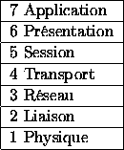

Le premier objectif de la norme OSI a été de définir un modèle de toute architecture de réseau basé sur un découpage en sept couches (cf figure 1.3), chacune de ces couches correspondant à une fonctionnalité particulière d'un réseau. Les couches 1, 2, 3 et 4 sont dites basses et les couches 5, 6 et 7 sont dites hautes .

Figure 1.4: Communication entre couches.
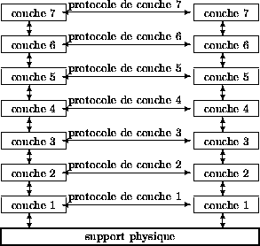

Chaque couche est constituée d'éléments matériels et logiciels et offre un service à la couche située immédiatement au-dessus d'elle en lui épargnant les détails d'implémentation nécessaires. Comme illustré dans la figure 1.4, chaque couche n d'une machine gère la communication avec la couche n d'une autre machine en suivant un protocole de niveau n qui est un ensemble de règles de communication pour le service de niveau n.

Figure 1.5: Communication entre couches.
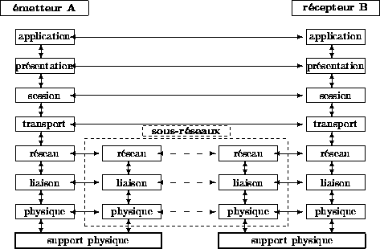

En fait, aucune donnée n'est transférée directement d'une couche n vers une autre couche n, mais elle l'est par étapes successives. Supposons un message à transmettre de l'émetteur A vers le récepteur B. Ce message, généré par une application de la machine A va franchir les couches successives de A via les interfaces qui existent entre chaque couche pour finalement atteindre le support physique. Là, il va transiter via différents nuds du réseau, chacun de ces nuds traitant le message via ses couches basses. Puis, quand il arrive à destination, le message remonte les couches du récepteur B via les différentes interfaces et atteint l'application chargée de traiter le message reçu. Ce processus de communication est illustré dans la figure 1.5.
Nous allons maintenant détailler les caractéristiques de chacune de ces couches en précisant d'abord que les fonctions et services définis dans les couches du modèle OSI peuvent se retrouver dans d'autres couches dans les systèmes opérationnels disponibles sur le marché. Il se peut également qu'une fonctionnalité localisée dans une seule couche dans le modèle OSI se retrouve répartie sur plusieurs couches. Mais cela illustre simplement la distance qui existe entre un modèle théorique et des implantations pratiques essayant de suivre ce modèle.

La couche physique fournit les moyens mécaniques, électriques, fonctionnels et procéduraux nécessaires à l'activation, au maintien et à la désactivation des connexions physiques destinées à la transmission de bits entre deux entités de liaison de données.
Ici, on s'occupe donc de transmission des bits de façon brute, l'important est que l'on soit sûr que si l'émetteur envoie un bit à 1 alors le récepteur reçoit un bit à 1. Les normes et standards de la couche physique définissent le type de signaux émis (modulation, puissance, portée...), la nature et les caractéristiques des supports (câble, fibre optique...), les sens de transmission...
Tout d'abord une liaison entre 2 équipements A et B peut être simplex (unidirectionnelle), dans ce cas A est toujours l'émetteur et B le récepteur. C'est ce que l'on trouve par exemple entre un banc de mesure et un ordinateur recueillant les données mesurées. La communication est half-duplex (bidirectionnelle à l'alternat) quand le rôle de A et B peut changer, la communication change de sens à tour de rôle (comme avec des talkies-walkies). Elle est full-duplex (bidirectionnelle simultanée) quand A et B peuvent émettre et recevoir en même temps (comme dans le cas du téléphone).
La transmission de plusieurs bits peut s'effectuer en série ou en parallèle . En série, les bits sont envoyés les uns derrière les autres de manière synchrone ou asynchrone. Dans le mode synchrone l'émetteur et le récepteur se mettent d'accord sur une base de temps (un top d'horloge) qui se répète régulièrement durant tout l'échange. À chaque top d'horloge (ou k tops d'horloge k entier fixé définitivement) un bit est envoyé et le récepteur saura ainsi quand lui arrive les bits. Dans le mode asynchrone, il n'y a pas de négociation préalable mais chaque caractère envoyé est précédé d'un bit de start et immédiatement suivi d'un bit de stop . Ces deux bits spéciaux servent à caler l'horloge du récepteur pour qu'il échantillonne le signal qu'il reçoit afin d'y décoder les bits qu'il transmet. En parallèle, les bits d'un même caractère sont envoyés en même temps chacun sur un fil distinct, mais cela pose des problèmes de synchronisation et n'est utilisé que sur de courtes distances (bus par exemple).
Quel que soit le mode de transmission retenu, l'émission est toujours cadencée par une horloge dont la vitesse donne le débit de la ligne en bauds , c'est-à-dire le nombre de tops d'horloge en une seconde. Ainsi, une ligne d'un débit de 100 bauds autorise 100 émissions par seconde. Si à chaque top d'horloge un signal représentant ou 1 est émis, alors dans ce cas le débit en bit/s est équivalent au débit en baud. Cependant, on peut imaginer que le signal émis puisse prendre 4 valeurs distinctes (, 1, 2, 3) dans ce cas le signal a une valence de 2 et le débit en bit/s est double de celui en baud. D'une manière générale, si le signal peut prendre 2^{n} valeurs distinctes on dit alors que sa valence est de n, ainsi à chaque top n bits peuvent être transmis simultanément et si le débit de la ligne est de x bauds il est en fait de n.x bit/s.
La couche liaison de données fournit les moyens fonctionnels et procéduraux nécessaires à l'établissement, au maintien et à la libération des connexions de liaison de données entre entités du réseau. Elle détecte et corrige, si possible, les erreurs dûes au support physique et signale à la couche réseau les erreurs irrécupérables. Elle supervise le fonctionnement de la transmission et définit la structure syntaxique des messages, la manière d'enchainer les échanges selon un protocole normalisé ou non.
Une connexion de liaison de données est réalisée à l'aide d'une ou plusieurs liaisons physiques entre deux machines adjacentes dans le réseau donc sans nuds intermédiaires entre elles.
La couche transport assure un transfert de données transparents entre entités de session et en les déchargeant des détails d'exécution. Elle a pour rôle d'optimiser l'utilisation des services de réseau disponibles afin d'assurer au moindre coût les performances requises par la couche session.
C'est la première couche à résider sur les systèmes d'extrêmité. Elle permet aux deux applications de chaque extrémité de dialoguer directement indépendamment de la nature des sous-réseaux traversés et comme si le réseau n'existait pas. Au niveau inférieur de la couche réseau seule la phase d'établissement de la liaison logique s'effectue de bout en bout, alors que les transferts d'information se font de proche en proche

Détection et correction d'erreurs.
Le taux d'erreurs de transmission est de l'ordre de 10⁻⁵ sur une ligne téléphonique, de 10⁻⁷ à 10⁻⁸ sur un coaxial et de 10⁻¹⁰ à 10⁻¹² sur une fibre optique. À ce niveau-là il ne s'agit pas d'assurer la correction globale d'un échange, mais de détecter et d'éventuellement corriger des erreurs de transmissions dans un bloc de bits acheminé par le support physique. En effet, puisque la couche 2 ne connaît pas le propriétaire des paquets qu'elle manipule, elle ne peut pas se substituer aux couches de niveau supérieur.
Les techniques employées ici reposent sur l'utilisation de codes correcteurs ou codes détecteurs d'erreurs qui chacun transforme la suite de bits à envoyer en lui ajoutant de l'information à base de bits de redondance ou bits de contrôle . Le récepteur se sert de cette information ajoutée pour déterminer si une erreur s'est produite et pour la corriger si la technique employée le permet.
- la parité ajoute à chaque bloc de i bits (i=7 ou 8) émis un bit de parité de telle sorte que parmi les i+1 bits émis le nombre de bits à 1 soit toujours pair (ou impair). Par exemple, pour une parité paire si le bloc initial est de 7 bits et est égal à 1000001 le bloc de 8 bits émis est 10000010, pour envoyer 0110100 le bloc 01101001 est émis. À la réception, le décodeur calcule le nombre de bits à 1 et dans le cas d'une parité paire si ce nombre de bits est pair on suppose qu'il n'y a pas eu d'erreur. Sinon, on sait alors qu'il y a eu une erreur de transmission mais on ne sait pas la localiser et il faut alors demander la réémission du bloc. La technique de parité est simple à mettre en uvre cependant elle ne permet pas de détecter 2n erreurs dans le même bloc de bits transmis, car dans ce cas la parité ne sera pas changée.
- les codes à redondance cyclique (CRC) ajoutent des bits qui sont des combinaisons linéaires des bits de l'information à transmettre. La suite de bits à transmettre est considérée comme un polynôme 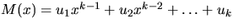.Par exemple 1101011011 est représenté par x⁹+x⁸+x⁶+x⁴+x³+x+1 . À l'émission, on calcule la division du polynôme M multiplié par x^{r} par le polynôme générateur G de degré r. On appelle Q le polynôme quotient et R le polynôme reste de cette division, on a donc : x^{r}M(x)=Q(x).G(x)+R(x) .
La suite de bits correspondant au polynôme R constitue le CRC qui est ajouté à l'information à transmettre, le polynôme total émis est donc E(x)=x^{r}M(x)+R(x) Par exemple, à l'aide du polynôme générateur G(x)=x⁴+x+1, la suite 1101011011 sera transmise accompagnée du CRC 1110 car
À la réception, on divise le polynôme M' correspondant à la suite totale de bits reçus (information+CRC) par le polynôme générateur. Si le reste calculé est non nul, c'est qu'une erreur s'est produite dans la transmission. Si le reste est nul, on est à peu près sûr (99,975% avec le polynôme générateur x¹⁶+x¹²+x⁵+1 de la norme V41 du ITU-T) que la transmission s'est faite sans erreur.
Pourquoi cela fonctionne-t-il ? Il est évident que x^{r}M(x)-R(x) est divisible par G(x), mais en arithmétique modulo 2 addition et soustraction sont équivalentes (ce sont des OU exclusifs en fait) donc on a également E(x)=x^{r}M(x)+R(x)=G(x)Q(x) montrant que E est un polynôme multiple de G. Si lors de la transmission des erreurs se sont produites, cela se traduit par le fait que le polynôme reçu M'(x)=E(x)+T(x), T étant le polynôme correspondant aux erreurs (T(x)=x^{i} si le ibit a été inversé). À la réception le décodeur calcule le reste de 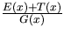qui est en fait le reste de 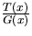puisque E est un multiple de G. Si ce résultat est non nul, c'est que T est non nul et que des erreurs se sont produites. Évidemment, le résultat est également nul si T est un multiple de G ce qui masque des erreurs, mais le choix judicieux de G permet de minimiser ces erreurs non détectées. Enfin, il faut aussi remarquer un inconvénient de cette méthode qui signale des erreurs de transmission même si celles-ci ont eu lieu dans le CRC et non dans l'information à transmettre initialement. Dans ce cas il ne devrait pas être nécessaire de retransmettre l'information, or c'est ce qui est fait puisque globalement le transfert (info+CRC) a subi des perturbations.
- le code de Hamming est un code correcteur d'erreurs basé sur la notion de distance de Hamming . Soit un alphabet composé de 4 caractères (00,01,10,11). Si une erreur se produit alors le caractère émis est transformé en un autre caractère et il n'y a pas moyen de retrouver le caractère original. Par contre, en ajoutant de l'information de telle sorte que les caractères soient très différents les uns des autres cela devient possible.

Table 1.1: Codage de Hamming.
caractère initial | 00 | 01 | 10 | 11
caractère émis | 00000 | 01111 | 10110 | 11001
 | 00001 | 01110 | 10111 | 11000
caractères | 00010 | 01101 | 10100 | 11011
erronés | 00100 | 01011 | 10010 | 11101
possibles | 01000 | 00111 | 11110 | 10001
 | 10000 | 11111 | 00110 | 01001

Par exemple, on peut coder les 4 caractères de la manière illustrée dans la table 1.1. Ainsi si un bit (parmi les 5 émis) est erroné on sait quand même déterminer quel caractère a été émis, car comme on peut le voir dans la table 1.1 la modification d'un bit ne peut pas faire passer d'un caractère initial à l'autre. On a des ensembles <<d'erreurs possibles>> totalement disjoints. Par contre la modification de 2 bits dans cet exemple peut amener à des confusions et à l'impossibilité de corriger les erreurs.
Soit x et y deux caractères d'un alphabet et soit N la longueur du codage des mots de cet alphabet, x_{i} et y_{i} désignent respectivement le ibit de x et y. On peut alors définir la distance 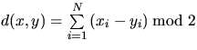qui permet de compter le nombre de bits qui diffèrent entre x et y. On définit alors la distance de Hamming par 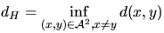. Dans l'exemple choisi ci-dessus, d_{H}=1 dans le premier codage sur 2 bits et d_{H}=3 dans le codage sur 5 bits. Chaque erreur sur un bit d'un caractère x donne un caractère x' tel que d(x,x')=1, donc pour pouvoir détecter et corriger une seule erreur il faut que et pour corriger 2 erreurs il faut que .D'une manière générale on détecte et corrige n erreurs quand la distance de Hamming est 2n+1.

Figure 1.14: Distance de Hamming.
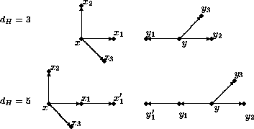

On peut voir ceci dans la figure 1.14 où sont représentés x et y (2 caractères parmi les plus proches de l'alphabet), x_{i} et y_{i} des <<déformations>> de x et y après une erreur et x₁' et y₁' des <<déformations>> après deux erreurs. Ainsi, quand on reçoit un caractère x (erroné ou non on ne peut pas le savoir à l'avance) il suffit de chercher le caractère le plus proche de x selon la distance d pour obtenir le caractère émis.
Un exemple de code de Hamming est donné par la technique suivante où l'on veut envoyer des caractères codés sur 4 bits de données ABCD. Pour cela on va émettre la suite ABCP₂DP₁P₀ dans laquelle les bits de contrôle P_{i} sont placés sur les bits de rang 2^{i} et sont définis par
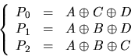
Les P_{i} sont des bits de parité définis à l'aide des bits de données de rang k tels que la décomposition de k en somme de puissances de 2 contienne 2^{i}. Par exemple, A est un bit de donnée de rang 7=2⁰+2¹+2² donc A sert au calcul de P₀, P₁ et P₂. De même, le rang de D est 3=2⁰+2¹ donc il sert au calcul de P₀ et P₁.
À la réception on calcule
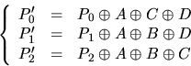
si on obtient P'₂ = P'₁ = P'₀ = 0 alors c'est que la transmission s'est passée sans problème. Sinon, la valeur binaire de P'₂P'₁P'₀ donne la place de l'erreur dans les bits reçus (en commençant par la droite). On corrige alors l'erreur et on recalcule les P'_{i}, s'ils sont devenus tous nuls l'erreur a été corrigée, sinon il y avait eu au moins deux erreurs et on peut rejeter la suite de bits mais pas la corriger.
Par exemple, si l'on veut envoyer les 4 bits 0010, on va finalement émettre 0011001. Si l'on reçoit 0010001, on trouve P'₂P'₁P'₀=100 c'est-à-dire 4, donc l'erreur était en 4place. On corrige, pour obtenir 0011001 et un nouveau calcul donne P'₂ = P'₁ = P'₀ = 0 assurant que l'on a corrigé l'erreur. On peut remarquer qu'en fait on a corrigé une erreur qui n'était pas sur les données initiales mais sur les bits de parité rajoutés.

Les différents types de réseaux :

Fast Ethernet.

- Comme Ethernet 10 Mbps, mais à 100 Mbps. - Topologie physique uniquement en étoile (Hub) - Méthode d’accès : CSMA/CD : débit réel » 40 à 60 Mbps
- 3 supports :
- 100 Base TX : câble UTP catégorie 5 : seulement 2 fils utilisés sur les 8 d’une prise RJ45 : l’installation doit être minutieuse.
- 100 Base T4 : moins contraignant car le débit est réparti sur les 4 paires torsadées d’un câble UTP catégorie 3. Réutilisation possible d’installations anciennes.
- 100 Base Fx : Fibre optique. Utilisée pour raccorder des équipements distants.

ATM

- Asynchronous Transfer Mode
- Conçu au CNET
- Technologie haut débit (155, 622 Mbps) pour le multimédia Þ Autoroutes de l’information
- Intégration de tous les services sur un même support Þ Suppression des armoires " spaghettis " renfermant les câbles d’antennes, réseau informatique, alarme, bus domotique, téléphone, TV par câble...
- Topologie en étoile à base de commutateurs : facile à administrer. Néanmoins, pour pouvoir être non bloquant, le bus du commutateur doit avoir une bande passante suffisante pour tous les ports ; par exemple, si 8 ports 155 Mbps, il faut un bus à 1,2 Gbps.

 | Volume | Débit | Sensibilité aux délais
téléphone |  | 64 kbps  constant | forte
vidéo conférence |  | 500 kbps  variable | forte
données informatique |  | élevé, en rafale | peu
photo | > 1Mo | 10 Mbps | non
vidéo MPEG 24 bits de 30 minutes en 640x480 | 10 Go | 40 Mbps | non
télévision |  | 177 Mbps | non

Services ATM
L’ATM est né par opposition aux réseaux synchrones des opérateurs de téléphonie comme le Synchronous Transfert mode. Dans le mode synchrone, la bande passante est réservée grâce à un découpage temporel (Time Division Multiplexing ) ; s’il n’y a rien à transmettre (cas d’une station muette) les " slots " réservés restent vides. Dans ATM, les " slots inoccupés pourront l’être par d’autres équipements.
Isochrone : garantie d’un délai max. d’acheminement et d’un débit constant.
Asynchrone : garantie d’un débit et d’un délai moyen.

internet
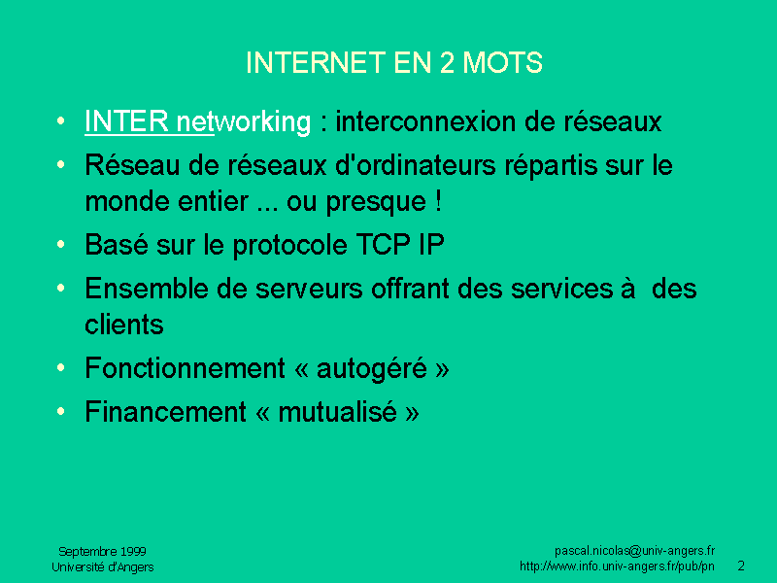
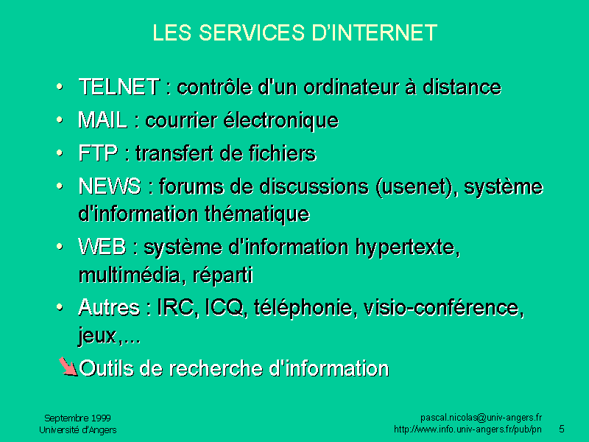
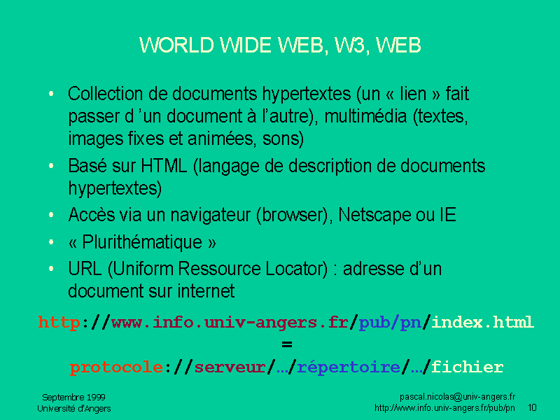
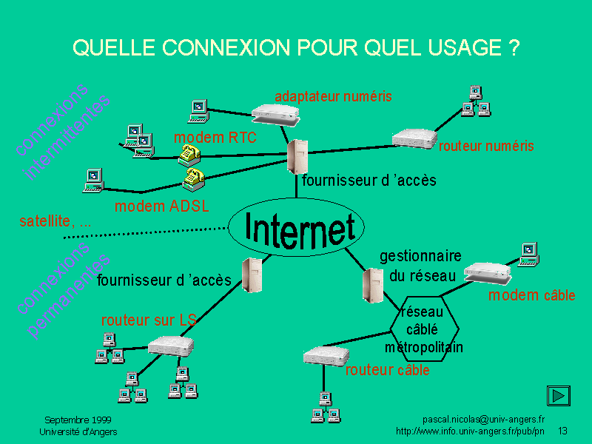

l'ADSL.
La technique de l'ADSL (Asymetric bit rate Digital Subscriber Line ou ligne numérique d'abonnés à débits asymétriques) est une technique récente qui permet d'utiliser, sur de courtes distances, les lignes téléphoniques classiques mais avec un débit très supérieur à celui des normes plus classiques (V34 ou V90). Par exemple, dans sa version Lite, elle permet de connecter à Internet un particulier en utilisant simplement sa ligne téléphonique habituelle comme illustré dans la figure 1.12.

Figure: Connexion à Internet via ADSL Lite.
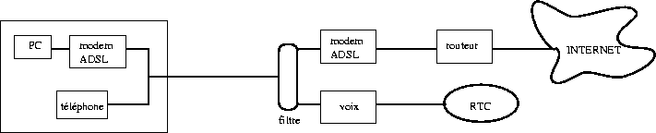

De manière théorique, cette technologie offre un débit maximal descendant (d'Internet vers l'abonné) de 8,2 M bit/sec et un débit maximal montant (de l'abonné vers Internet) de 640 K bit/sec. Cependant, ces performances ne sont pas possibles sur une grande distance (plus de 5 km) et les solutions commerciales grand public proposées en France actuellement (fin 1999) fixent par exemple le débit entrant à 512 Kbit/sec et le débit sortant à 128 Kbit/sec.
D'un point de vue technique ADSL fonctionne en full duplex grâce à un multiplexage fréquentiel, permettant de faire transiter simultanément les signaux montant et descendant accompagnés également des signaux portant la voix téléphonique.

Figure: Multiplexage fréquentiel utilisé par ADSL (échelle des fréquences non réelles).
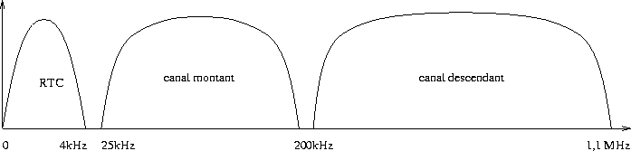
La figure 1.13 illustre ce multiplexage dans le cas où les fréquences pour les voies montantes et descendantes ont été clairement séparées. Pour gagner encore en largeur de bande, et donc en débit, on peut envisager de rapprocher les deux espaces de fréquences mais il faut alors annuler les perturbations (phénomène d'écho) que subissent les signaux montant et descendant émis simultanément.
Les différents signaux sont transmis selon la technologie DMT (Discrete MultiTone ) qui divise la totalité de la bande passante en 256 sous-canaux d'une largeur de 4,3 kHz. Ainsi, le 1canal est réservé à la téléphonie. Les canaux 2 à 6 servent à séparer la voix des données numériques. Le flux montant occupe les 32 canaux suivants et le flux descendant tous les canaux restant, dans le cas où aucune zone de fréquence ne sépare les deux sens de communication et que l'annulation d'écho est en place. Le fait que la largeur de bande montante soit plus faible que la descendante explique le terme asymétrique dans la dénomination ADSL. De plus, certains sous-canaux sont utilisés pour la gestion de la transmission

Les applications liées à l’automobile.
Plus de systèmes électroniques, de capteurs aussi bien sous le capot, dans l'habitacle et à divers endroits de la voiture, obligent les constructeurs et leurs équipementiers à utiliser plus de câbles, de connecteurs afin de relier et faire communiquer les différents éléments ensemble. Pour limiter l'utilisation de câbles et connexions (actuellement de l'ordre de 2 km et 1500 connexions sur une voiture*), augmenter la fiabilité, constructeurs et équipementiers ont pensé recourir à un bus de liaison pour interconnecter les différents éléments. Ainsi est né le multiplexage sous la forme de deux bus et protocoles de communication destinés à l'automobile :
- Le CAN (Contrôler Area Network) (ISO 11519-1), mis au point par Bosch,
- Le VAN (Véhicule Area Network) (ISO 11519-2), issu de travaux effectués en majorité par des constructeurs français.

- Ces bus sont conçus pour permettre l'interconnexion, des équipements de la carrosserie ; tableau de bord, signalisation, éclairage, essuyage, lavage dégivrage, alarmes, commandes des portières, lève-vitres, des équipements de confort ; climatisation, auto-radio, téléphone, réglage de chauffage et position des sièges, des calculateurs intervenant dans chacune des fonctions du véhicule ; injection, allumage, ABS, anti-patinage des roues, régulation de la vitesse, changement de vitesse, suspension, direction, ordinateur de bord, Toutes les informations passent dans un bus multiplexant les données dans deux fils seulement, deux autres fils alimentant les circuits électriques.
:
-
Le VAN (Vehicle Area Network), pour le pilotage des fonctions d’habitacle (climatisation, radio, systèmes de navigation...) et de carrosserie (portes, sièges, rétroviseurs extérieurs, feux, etc.). Le VAN est l’un des trois protocoles de communication à avoir obtenu la certification ISO. Il a été en grande partie développé par PSA Peugeot Citroën.
PSA Peugeot Citroën a étudié et validé différents systèmes de multiplexage pendant six années de recherche et de développement. Puis, dès 1994, ils ont été expérimentés sur plus de 1 000 Citroën XM.
Aujourd’hui, le groupe a décidé de commercialiser cette nouvelle technologie. La solution retenue met en œuvre une architecture intégrée qui fait coopérer deux protocoles de communication complémentaires
-
Le CAN (Controler Area Network), standard commun pour le pilotage des fonctions liées à la dynamique véhicule (contrôle moteur, ABS, BVA etc.).

Le VAN et le CAN sont connectés entre eux par une unité centrale, appelée BSI (Boîtier de Servitude Intelligent). Le BSI rationalise l’organisation du câblage et distribue l’énergie et l’information à bord du véhicule par le canal des “bus” VAN et CAN.

Le multiplexage, en organisant la communication entre tous les modules électroniques du véhicule et en regroupant l’ensemble des informations sur un seul câble de transmission permet sans renchérir les coûts des véhicules de :
- simplifier la conception des habitacles et optimiser l’architecture véhicule,
- freiner l’évolution croissante de la masse des véhicules,
- renforcer la sûreté de fonctionnement des dispositifs électroniques embarqués en améliorant la fiabilité des informations transmises,
- assurer une meilleure tolérance au fonctionnement dans des environnements électromagnétiques perturbés,
- offrir une fonction diagnostic intégrée simplifiant les opérations d’après-vente dans les domaines électrique et électronique.
En l’an 2 000, plus de 400 000 Peugeot et Citroën seront équipées d’une architecture électronique multiplexée. Celle-ci représentera plus de 6 millions d’interconnexions.

Les diferentes architectures de réseaux embarqués.

maitre esclaves

multi maitres

superviseur

décentralisée

Le réseaux CAN devellopé par R.BOSCH.

Principe.
Le bus CAN (Controller Area Network) est né du besoin de trouver une solution de communication série dans les véhicules automobiles, qui ont tendance à intégrer de plus en plus de commandes électroniques. Jusqu'à maintenant, tous les organes de commandes des véhicules échangeaient les données par l'intermédiaire de lignes dédiées. L'augmentation du nombre d'organe embarqué a contraint les équipementiers automobiles a développer une nouvelle architecture à base de bus réseaux. Le GIE Renault-PSA avec les partenaires comme Sagem, Valeo et autres ont développé le bus VAN (Vehicule Area Network), les puces controleurs sont fabriquées par MHS, SGS, TI .... En Allemangne, Bosch a développé, au milieu des années 80, le bus CAN ou "Controller Area Network" qui a fait l'objet d'une normalisation Iso 11898.
Avec le bus CAN, les stations ayant les mêmes droits (organes de commande, capteurs ou actionneurs) sont reliées par un bus série. Le protocole CAN de base leur permet d'échanger 2048 variables. Ce protocole, ainsi que les paramètres électriques de la ligne de transmission, sont fixés par la norme 11898. La transmission physique s'effectue soit une paire torsadée ou par liaison infrarouge, hertzienne ou par fibre optique.

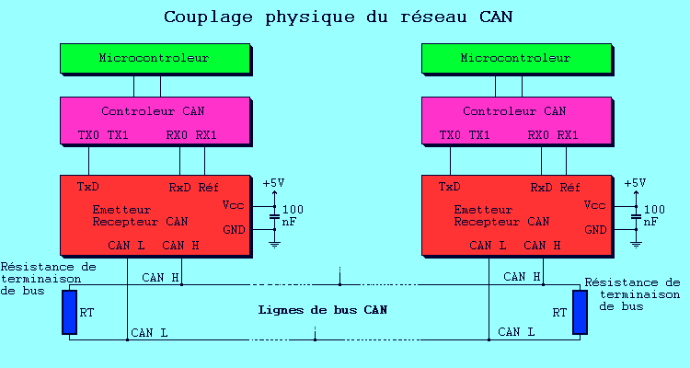

A la différence du faisceau de câbles, le réseau détecte et corrige, grâce à son protocole, les erreurs de transmissions induites par les radiations électromagnétiques. L'organisation en réseau apporte aussi une configurabilité aisée du système et la possibilité d'établir un diagnostic central. Elle permet à chaque station de communiquer avec les autres sans charger le calculateur des organes de commande.

Principe de fonctionnement :
Du type multi-maître, orienté messages courts, le bus CAN est bien adapté à la scrutation de variables émises par des stations déportées. La norme Iso 11898 spécifie un débit maximum de 1Mbit/s. La longueur maximum du bus est déterminée par la charge capacitive et le débit. Les configurations recommandées sont les suivantes :
Débit | Longueur
1 Mbit/s | 40 m
500 Kbit/s | 100 m
100 Kbit/s | 500 m
20 Kbit/s | 1000 m
Le protocole est basé sur le principe de diffusion générale : lors de transmission, aucune station n'est adressée en particulier, mais le contenu de chaque message est explicité par une identification reçu de façon univoque par tous les abonnés. Grâce à cet identificateur, les stations, qui sont en permanence à l'écoute du réseau, reconnaissent et traitent les messages qui les concernent; elles ignorent simplement les autres.
L'identificateur indique aussi la priorité du message, qui détermine l'assignation du bus lorsque plusieurs stations émettrices sont en concurences. En version de base, c'est un nombre de 11 bits, ce qui permet de définir jusqu'à 2048 messages plus ou moins prioritaires sur le réseau. Chaque message peut contenir jusqu'à 8 octets de données, ce qui correspond par exemple à l'état de 64 capteurs. L'adressage par le contenu assure une grande flexibilité de configuration. Il est possible d'ajouter des stations réceptrice à un reseau CAN sans modifier la configuration des autres stations.

Principe de l'arbitrage :
Afin d'être traitées en temps réel, les données doivent être transmises rapidement. Cela suppose non seulement une voie physique de transmission atteingnant jusqu'à 1 Mbit/s ; mais encore exige une assignation rapide du bus dans les cas de conflits, lorsque plusieurs stations souhaitent transmettre simultanement des messages.
L'urgence des informations échangées sur le bus peut être très diverse : une valeur variant rapidement, comme l'état d'un capteur ou l'asservissement d'un moteur, doit être transmis plus souvent avec un retard moindre que d'autres valeurs comme la température du moteur, qui évolue lentement. Sur le réseau CAN, l'identificateur de chaque message, qui est un mot de 11 bits (format standart) ou 29 bits (format etendu), détermine sa priorité. Les priorités sont attribuées lors de l'analyse conceptuelle du réseau, au moyen de valeur binaire, et ne peuvent donner lieu à aucune modification dynamique.
Le procédé d''attribution du bus est basé sur le principe de l'"arbitrage bit à bit", selon lequel les noeuds en compétition, emettant simultanément sur le bus, comparent bit à bit l'identificateur de leur message avec celui des messages concurrents. Les stations de priorité moins élevées perderons la compétition face à celle qui a la priorité la plus élevé.
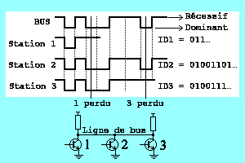

Les stations sont cablées sur le bus par le principe du "OU cablé", en cas de conflit c'est à dire emission simultanée, la valeur 0 écrase la valeur 1. On appel donc l'"état dominant" l'état logique 0, et l'"état récessif" l'état logique 1. Lors de l'arbitrage bit à bit, dès qu'une station émettrice se trouve en état récessif et détecte un état dominant, elle perd la compétition et arrête d'émettre. Tous les perdants deviennent automatiquement des récepteurs du message, et ne tentent à nouveau d'émettre que lorsque le bus se libère.

Formats de trames de messages :
La norme CAN définit deux format de protocole : Standart(Version2.0 A) et Extended (Version2.0 B). La différence résulte seulement dans la longueur de l'identificateur (ID) qui est de 11 bits de base et 18 bits suplémentaires en mode Extended. Cette extension permet l'augmentation du nombre de variables échangées, et le nombre de stations sur le réseau. Le nombre d'octets de données échangées à chaque trame reste inchangé.
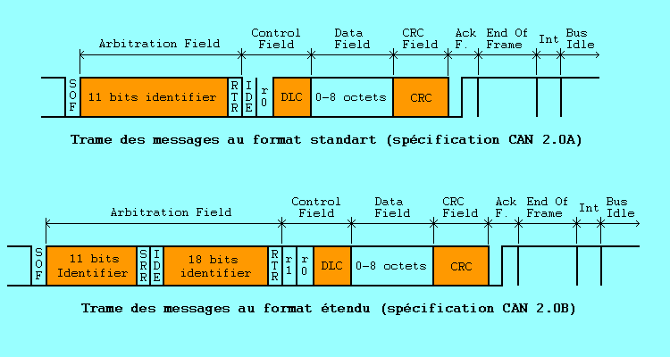
Une trame est composée des champs suivants :
- bit SOF (Start Of Trame)
- zone d'arbitrage (11 bits)
- bit RTR (Remote Transmission Request) : détermine s'il s'agit d'une trame de données ou d'une d'une trame de demande de message.
- bit IDE qui établi la distinction entre format standart (état dominat) et format étendu (état récessif)
- 1 bit réservé pour une utilisation future
- 4 bit DLC : nombre d'octets contenus dans la zone de données
- zone de données de longueur comprise entre 0 et 8 octets
- zone CRC de 15 bits :(Cyclic Redundancy Code) Ces bit sont recalculés à la réception et comparés aux bits reçus. S'il y a une différence, une erreur CRC est déclarée.
-zone ACK composé d'un bit à l'état recessif ainsi qu'un bit séparateur ACK. Le premier bit doit être forcé à létat dominant par les stations ayant bien reçu cette trame.
- zone EOF de 7 bits : (End Of Frame) permet d'identifier la fin de la trame.
Stuff bit : au cours de la construction d'une trame, si 5 bits consécutifs portent la même valeur 0 ou 1, un bit de valeur opposée est ajouté à la suite des 5 bits consécutifs.
Les contrôleurs CAN qui admettent le format étendu peuvent aussi émettre et recevoir des messages au format standart. En revanche, dès que l'on utilise sur le réseau des contrôleurs ne maitrisant que le format standart, les messages étendus seront mal interprétés.

Détection des erreurs :
La trame du protocole CAN intègre des mécanismes de détection d'erreurs. De plus, comme tous les noeuds de réseau surveillent simultanément le bus, ils détectent des différences entre bits reçus et bits émis. Dès qu'une erreur est détectée, la transmission en cours est interrompue par l'emission d'un indicateur d'erreur ("error flag"). L'emetteur peut donc recommencer à émettre son message.
Tout ce système de gestion des erreurs est complétement transparent pour le développeur et l'utilisateur. Le système est capable de gérer automatiquement ses conflits et ses erreurs en émettant des trames d'erreurs pour renseigner l'émetteur du message sur le type de faute qu'il a commis. Une station est capable de faire la distinction entre les perturbations temporaires et les défauts permanemts. Les stations en défaut permanemt sont déconnectée automatiquement du réseau.
Ce système de gestion d'erreur fait toute la puissance du réseau CAN, certains constructeurs démontrent que la probabilité d'erreur résiduelle reste inférieur 4,6 10⁻¹¹.

Diagnostic.

Le réseaux VAN devellopé par PSA RENAULT.

Principe.
VAN (Vehicle Area Network) est un réseau de communication. Son architecture générale ainsi que les couches liaison de données et physiques sont définies par la norme ISO 11519-2. Elaborée par un groupe d'experts de différents pays (France, Allemagne, Italie, Etats Unis, Japon, Pays Bas, Royaume Uni, Suède), cette norme rallie les principaux représentants de l'industrie automobile, constructeurs et fabricants d'équipements électroniques. Elle définit la transmission d'informations entre les différents types de modules électroniques embarqués à bord des véhicules routiers : commandes de phares, capteurs ,calculateurs d'injection, tableau de bord ...
L'architecture VAN est conforme au modèle de référence pour l'interconnexion des systèmes ouverts (OSI) de l'ISO en ce qui concerne la décomposition en couches. Elle propose des services de transfert de données sans connexion, acquittés ou non acquittés. Les services peuvent être utilisés pour des échanges point à point, multipoint ou diffusion.
Les données échangées sont identifiées par une adresse logique, l'identificateur, qui détermine la priorité du message, c'est à dire l'ordre d'accès au bus lors d'un arbitrage bit à bit.
Un module VAN peut être :
Un module autonome; il a alors la capacité d'envoyer des données sur le médium, de recevoir des données et d'interroger d'autres modules.
Un simple module esclave; il peut alors recevoir des données ou émettre des données lorsqu'elles lui sont demandées en utilisant un mécanisme de réponse dans la trame.
Un module à accès synchrone; il ne peut alors initier une transmission qu'après l'apparition d'un signal de début de trame sur le bus.
Les messages peuvent transporter jusqu'à 28 octets de données utiles.
La méthode d'accès proposée par la norme est de type aléatoire (CSMA/CD) avec détection de collisions et arbitrage bit à bit , non destructif pour le message le plus prioritaire. La notion de priorité de message est inhérente au principe d'accès. Une gestion optimisée des questions réponses est réalisée par des demandes de transmissions
distantes : l'accès au médium est conservé et le module interrogé insère sa réponse dans la trame de demande.
La norme vise différents types de médium : nappe, paire torsadée, liaison infrarouge ou optique, différents type de codage : manchester, manchester comprimé, et différents types de débits : jusqu' à 10 Mbits/s. Elle intègre également la gestion automatique des défauts de ligne : les modules VAN intègrent des diagnostics chargés de détection des défauts électriques (court-circuit, circuit ouvert) et sont capables de fonctionner en mode dégradé (sur une seule ligne).
Les fondeurs de silicium comme PHILIPS, TEXAS INSTRUMENTS, SGS THOMSON, MATRA MHS proposent aujourd'hui des composants et des contrôleurs de protocole VAN.
La disponibilité d'outils d'accompagnement tels que des analyseurs de réseau, des simulateurs de modules, des générateurs d'erreurs, facilite le développement et la mise en oeuvre des applications basées sur VAN.
VAN est donc pensé et réalisé pour répondre à des impératifs de robustesse, de fiabilité, de simplicité et d'économie liés aux productions de masse de l'industrie automobile. Les environnements particulièrement sévères en température, rayonnement électromagnétique, et vibration sont pris en compte par la norme VAN.

Principales caractéristiques :
contrôle temps réel réparti, avec un niveau élevé de sécurité.
impératifs de robustesse, de fiabilité, de simplicité et de standardisation propre à l'industrie automobile.
réseau pour les environnements particulièrement sévères en température, rayonnement électromagnétique et vibration.
réseau économique du fait des faibles coûts des éléments qu'il raccorde au sein d'un véhicule.
réseau normalisé ( ISO 11519-2 rev 4.000 ), flexible et modulaire.
un réseau avec des modules autonomes, esclaves et à accès synchrone. Il permet des architectures de type multi-maîtres, multi-esclaves, ou mixte.
réseau avec des notions de messages prioritaires, d'acquittements et de réponses dans la trame.
un réseau avec des messages jusqu'à 28 octets de données, protégés par un checksum codé sur 15 bits.
un réseau en bus série de type CSMA/CD, arbitrage bit à bit.
un réseau au codage Manchester ou manchester comprimé (code 5 Time Slots pour 4 bits).
réseau en mode courant différentiel pour un faible taux de rayonnement et une meilleure immunité aux agressions électromagnétiques.
un réseau qui intègre la détection des défauts de ligne tels que courts-circuits ou circuits ouverts, et capable de travailler en mode dégradé.
réseau capable d'utiliser d'autres supports physiques tels que la fibre optique, les liaisons infrarouges, ou encore les courants porteurs.
réseau capable de fonctionner jusqu' à 1000 kTS/s.
réseau avec un environnement de développement et de maintenance.

Architecture.

Fonctionnement.

Diagnostic.

Étude comparatives des réseaux CAN et VAN.

Avantages des systèmes

Inconvénients des systèmes .

Les évolutions en automobile.

De l'automobile, vers d'autres domaines d'aplications.
La disponibilité de ces systèmes normalisés, suscite un grand intérêt chez de futurs utilisateurs ayant besoin de communiquer en réseaux locaux et en bus,c'est le cas :
- de communication dans tout moyen de transport (rail, air, mer), de transmission entre équipements industriels, d'applications domotiques.
tout secteur où la mise en oeuvre d'un bus de transmission n'était pas économique, pourra être envisagé avec ces systèmes.

Conclusion.

